Бинар-1ₓХХХ
Одногазовые детекторы

Руководство по эксплуатации КДГА.413415.001.04 РЭ
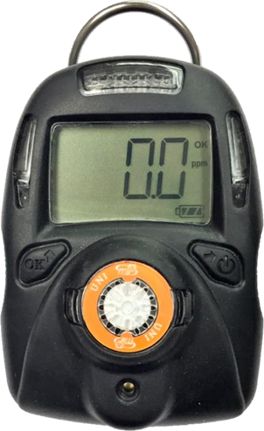
Производство чувствительных датчиков | Ред. 1.18
 | Январь 2024 г.

Содержание
1. Общие сведения 4
2. Пользовательский интерфейс 4
3. Дисплей 5
4. Эксплуатация 6
4.1 Включение и отключение устройства 6
4.2 Процесс разогрева 6
4.3 Стандартный пользовательский режим 6
4.3.1 Показания в режиме реального времнеи 6
4.3.2 Окно предела краткосрочного воздействия (STEL) 7
4.3.3 Окно средневзвешенной во времени концентрации (TWA) 7
4.3.4 Окно пикового значения (Peak) 7
4.3.5 Окно минимального значения (Min) (только для датчика кислорода) 7
4.3.6 Журнал аварийных сигналов (А) 7
4.3.7 Подсветка экрана 7
4.4 Режим конфигурирования 8
4.4.1 Переход в режим конфигурирования и выход из него 8
4.5 Калибровка датчиков и ударное испытание 8
4.5.1 Калибровка нулевым газом (чистым воздухом) 8
4.5.2 Калибровка калибровочным газом 9
4.5.3 Ударное испытание 10
4.6 Настройка конфигураций прибора 10
4.6.1 Пределы аварийной сигнализации 10
4.6.2 Кислородные газоанализаторы 11
4.6.3 Значение калибровочного газа 11
4.6.4 Периодичность ударных испытаний и калибровок 11
4.6.5 Единица измерения концентрации газа 12
4.6.6 Включение-отключение устройства вибрации 12
4.6.7 Включение/отключение калибровки нулевым газом при включении питании 12
4.6.8 Включение-выключение быстрого запуска при включении питания 12
4.6.9 Сброс конфигурации 12
5. Технические характеристики и обслуживание прибора 13
5.1 Замена элемента питания 13
5.2 Замена фильтра датчика 14
5.3 Замена датчика 14
5.4 Поиск и устранение неполадок 14
5.5 Обзор аварийных сигналов 16
5.6 Технические характеристики и стандартные конфигурации датчиков 18
6. Метрологические характеристики 19

Обязательно к прочтению перед эксплуатацией
С настоящим руководство должны внимательно ознакомиться все лица, которые отвечают или будут отвечать за эксплуатацию, обслуживание и ремонт данного изделия. Изделие будет функционировать надлежащим образом только в том случае, если оно эксплуатируется, обслуживается и ремонтируется в соответствии с инструкциями производителя. Пользователь должен понимать, как правильно задавать параметры и интерпретировать полученные результаты.
 ВНИМАНИЕ!
- СНИМАТЬ КРЫШКУ ГАЗОАНАЛИЗАТОРА И ВЫНИМАТЬ ЭЛЕМЕНТ ПИТАНИЯ СЛЕДУЕТ ТОЛЬКО В БЕЗОПАСНОЙ ЗОНЕ.
- СЛЕДУЕТ ИСПОЛЬЗОВАТЬ ТОЛЬКО ЛИТИЕВЫЙ ЭЛЕМЕНТ ПИТАНИЯ (3,6 В, 2700 мАч, размер AA) ПРИОБРЕТЕННЫЙ У КОМПАНИИ АРТГАЗ
- ПРИМЕНЕНИЕ КОМПОНЕНТОВ, НЕ ЯВЛЯЮЩИХСЯ ПРОДУКЦИЕЙ КОМПАНИИ АРТГАЗ, ПРИВЕДЕТ К АННУЛИРОВАНИЮ ГАРАНТИИ И МОЖЕТ ПОСТАВИТЬ ПОД УГРОЗУ БЕЗОПАСНОСТЬ ИСПОЛЬЗОВАНИЯ ДАННОГО ИЗДЕЛИЯ.

 | ПРЕДУПРЕЖДЕНИЕ!

- Перед началом использования необходимо убедиться, что прозрачный слой на дисплее, рассеивающий электростатический разряд, не поврежден и не отслаивается (синюю защитную пленку, используемую при транспортировке, можно снять).
Надлежащая утилизация изделия по окончании срока службы
 | Директива об утилизации отходов электрического и электронного оборудования (WEEE) (2002/96/EC) направлена на стимулирование переработки электронного оборудования, а также их компонентов по окончании срока эксплуатации. Данный символ (перечеркнутый мусорный бак на колесиках) обозначает раздельный сбор отходов электрического и электронного оборудования в странах ЕС. В данном изделии может быть размещен один или несколько никель-металлгидридных (NiMH), литий-ионных или щелочных элементов питания. В настоящем руководстве пользователя представлена информация о конкретных элементах питания. Элементы питания необходимо перерабатывать или утилизировать в соответствии с правилами. По окончании срока службы изделие должно быть подвергнуто сбору и переработке отдельно от общих или бытовых отходов. Для утилизации изделия следует использовать систему возврата и сбора, существующую в вашей стране.

- Общие сведения
Бинар-1ₓХХХ - это мобильный газоанализатор для контроля ядовитых газов, оснащенный одним датчиком. Он непрерывно показывает концентрацию газа на большом ЖК-дисплее. Он также контролирует предел кратковременного воздействия (STEL), средневзвешенную во времени концентрацию (TWA), пиковое и минимальное значения (только для O₂), которые могут отображаться по запросу. Пороговые значения аварийных сигналов по верхнему (HIGH) и нижнему (LOW) пределам, пределу кратковременного воздействия (STEL) и средневзвешенной во времени концентрации (TWA) являются настраиваемыми. Корпус изготовлен из прочного долговечного материала. Простота и удобство управления обеспечены за счет использования всего двух клавиш. Датчик и элемент питания легко заменяются. Процедура калибровки также очень удобна.
- Пользовательский интерфейс
- Порт звуковой аварийной сигнализации
- Окно светодиодной сигнализации
- ЖК-дисплей
- Левая клаивша (подтверждение/увеличение числа)
- Правая клавиша (включение-выключение питания/перемещение курсора)
- Зажим типа "крокодил"
- Вход газа для датчика
- Устройство вибрации
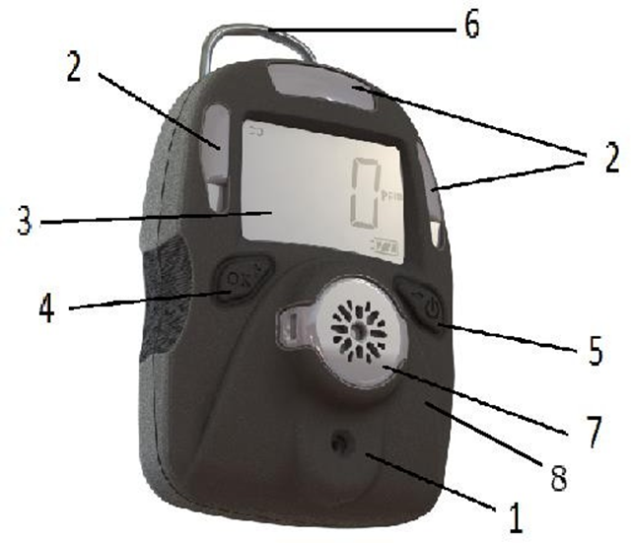

- Дисплей
- Название газа, если это CO, H₂S или O₂ (остальные указаны на ярлыке с обратной стороны)
- Знак вопроса (для подтверждения действия)
- Индикатор состояния устройства "OK" и подтверждение ввода
- Единицы измерения газа: ×10⁻⁶, ppm (частей на миллион), %, mg/m³ (мг/м3), µmol/mol (мкмоль/моль)
- Уровень заряда элемента питания
- Индикатор аварийного сигнала по верхнему пределу (HIGH), по нижнему пределу (LOW), по пределу кратковременного воздействия (STEL) и по средневзвешенной во времени концентрации (TWA) (когда мигает)
- Калибровка калибровочным газом (в процессе или предстоящая)
- Калибровка нуля (в процессе или предстоящая)
- Показатель концентрации или другого параметра
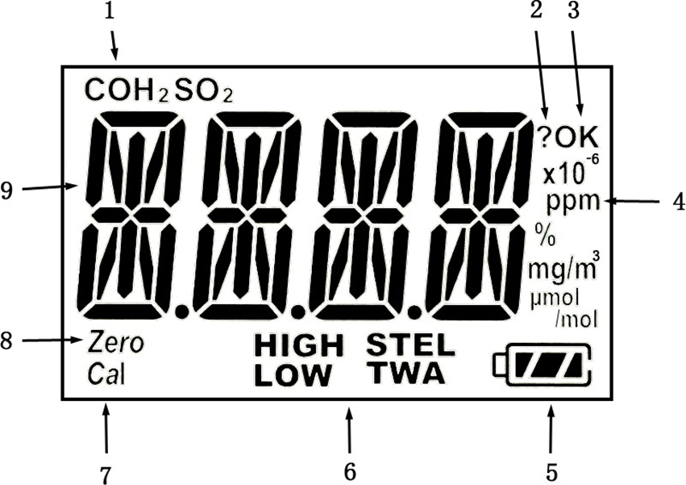

- Эксплуатация
- Включение и отключение устройства
Нажать и удерживать нажатой правую клавишу в течение 3 секунд, пока не сработают красный индикатор, зуммер и устройство вибрации, затем зеленый индикатор, а на ЖК-дисплее не появится надпись On (Вкл.). Для выключения устройства нажать и удерживать нажатой правую клавишу в нормальном режиме дисплея в течение 5 секунд обратного отсчета, пока на дисплее устройства не появится надпись Off (Выкл.).
- Процесс разогрева
После включения устройство начинает процесс разогрева и самодиагностики, при этом отображается версия прошивки, как показано ниже: 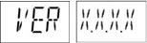
- Если датчик не может быть определен или не установлен, на экране чередуются 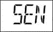и 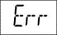.
- Если уведомление о сроке проведения ударного испытания Bump Due или калибровки Cal Due включено и срок выполнения испытания или калибровки истек, то на дисплее будут поочередно отображаться  или 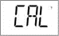 и . Для подтверждения следует нажать левую клавишу; в противном случае, прибор автоматически выключится через 30 секунд. Войти в режим конфигурирования (см. ниже) для выполнения ударного испытания или калибровки. Если элемент питания был извлечен или заменен, перед ударным испытанием или калибровкой следует обязательно использовать программный пакет mPower Suite для повторной настройки времени.
И наконец, будут отображены следующие значения:
- Пороговое значение аварийного сигнала по верхнему пределу
- Пороговое значение аварийного сигнала по нижнему пределу
- Пороговое значение аварийного сигнала по пределу кратковременного воздействия (STEL)
- Пороговое значение по средневзвешенной во времени концентрации за 8 часов (TWA)
- Стандартный пользовательский режим
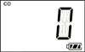
- Показания в режиме реального времнеи
После завершения разогрева устройство переходит в нормальный режим и начинает показывать текущие концентрации газов.
Нажав правую клавишу, пользователь может проверить другие значения, в том числе предел кратковременного воздействия (STEL), средневзвешенную во времени концентрацию (TWA), пиковое значение (PEAK), минимальное значение (MIN) (только для O₂) и журнал аварийных сигналов. Если в течение 60 секунд не было произведено никаких действий с клавишами, дисплей возвращается к показаниям в режиме реального времени с любого другого окна.
- Окно предела краткосрочного воздействия (STEL)
В этом окне отображается расчетный предел краткосрочного воздействия (STEL), который является средней концентрацией в изменяющемся окне за последние 15 минут. Значение STEL изменяется с небольшой задержкой по отношению к текущему показанию.
Аварийный сигнал по STEL можно отключить, только выключив и затем включив устройство, однако после 15 минут работы в чистом воздухе он отключится автоматически.
- Окно средневзвешенной во времени концентрации (TWA)
В этом окне отображается расчет средневзвешенной во времени концентрации (TWA), которая является средней концентрацией, умноженной на долю от 8 часов, в течение которых устройство было включено. Значение TWA аналогично дозе, оно увеличивается, но не уменьшается, пока устройство не будет выключено для сброса. Аварийный сигнал по TWA также можно отключить, только выключив и затем включив устройство. | 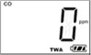
- Окно пикового значения (Peak)
Окно пикового значения (Peak) отображает максимальное значение с момента включения устройства. | 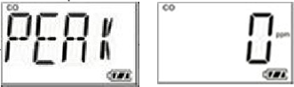
Нажать левую клавишу для входа в окно очистки пикового значения (Clear Peak) и нажать левую клавишу еще раз для подтверждения и очистки пикового значения. | 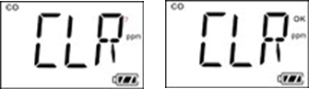
- Окно минимального значения (Min) (только для датчика кислорода)
Окно минимального значения (Min) используется исключительно для датчика кислорода и отображает самое низкое значение с момента включения устройства. | 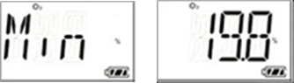
Нажать левую клавишу для входа в окно очистки минимального значения (Clear Min) и нажать левую клавишу еще раз для подтверждения и очистки минимального значения. | 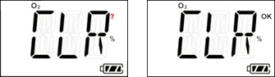
- Журнал аварийных сигналов (А)
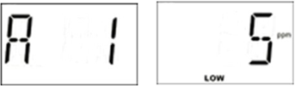
В память прибора записывается до 50 аварийных событий длительностью ≥ 5 секунд; на экране можно просмотреть 10 таких событий. При достижении "A 1" с помощью правой клавиши происходит переключение между окном "A 1" и окном, отображающим аварийную концентрацию и тип аварийного сигнала. Значения, которым предшествует символ "--" и у которых нет метки аварийного сигнала, означают аварийный сигнал по отрицательной концентрации. Для переключения между 10 доступными аварийными сигналами следует использовать левую клавишу. Для просмотра всех 50 аварийных событий вместе с отметками даты и времени необходимо использовать док-станцию, подключенную к компьютеру с установленным программным пакетом.
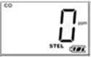
- Подсветка экрана
Если удерживать левую клавишу нажатой несколько секунд, то красные аварийные светодиодные индикаторы загорятся на 5 секунд. Это помогает пользователю увидеть информацию на дисплее в условиях плохого освещения.

- Режим конфигурирования
В режиме конфигурирования (Config) пользователь может изменять параметры и калибровать устройство. В общем случае для увеличения значения или подтверждения операции следует использовать левую клавишу, а для перемещения курсора или перехода к следующему пункту меню - правую.
- Переход в режим конфигурирования и выход из него
Нажать и удерживать нажатыми одновременно левую и правую клавиши в течение 3 секунд, пока не появится экран пароля: , а затем 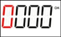 с мигающей одной цифрой или курсором, в котором пользователю предлагается ввести пароль. Пароль по умолчанию - 0000. Использовать левую клавишу для увеличения числа, правую клавишу для перемещения курсора и снова левую клавишу ОК для подтверждения введенного пароля и перехода в режим конфигурирования. Если введена неправильная цифра, использовать правую клавишу для перемещения курсора и левую клавишу для корректировки ввода.
ПРИМЕЧАНИЕ: Стандартный пароль для Бинар-1ₓХХХ - 0000.
Для выхода из режима конфигурирования следует нажимать правую клавишу до тех пор, пока не появится , затем подтвердить выбор левой клавишей, чтобы вернуться в нормальный режим. Или просто подождать минуту - устройство автоматически вернется в нормальный режим.
- Калибровка датчиков и ударное испытание
Прежде чем прибор сможет правильно контролировать газ, его необходимо откалибровать с использованием нулевого и калибровочного газа. Калибровка и ударные испытания вносятся в журнал данных прибора для соблюдения нормативных требований.
- Калибровка нулевым газом (чистым воздухом)
Калибровка нулевым газом задает базовое значение для датчика. Желательно проводить ее в чистом воздухе при тех же температуре и относительной влажности, которые будут использоваться для измерений. Также можно использовать азот, сухой воздух из баллона или другой источник газа, не содержащий детектируемых соединений. Единственным исключением является датчик кислорода (O₂), для которого калибровка чистым воздухом устанавливает значение в 20,9% и, соответственно, необходимо использовать воздух с заданной концентрацией.
Для начала калибровки нулевом газом в меню  нажать левую клавишу. Устройство отображает обратный отсчет в 15 секунд, после которого показывается результат калибровки в виде 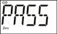 (Удовл.) или 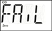 (Неудовл.). Во время обратного отсчета пользователь может отменить калибровку нулевым газом, нажав на правую клавишу, после чего на экране отобразится 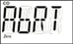.
- Калибровка калибровочным газом
Калибровка калибровочным газом определяет реакцию датчика на газ. Рекомендуемые газы и их концентрации для калибровки указаны в разделе 7.6 настоящего руководства и в Техническом примечании 4. Специальные методы калибровки для газов с высокой реакционной способностью описаны в Техническом примечании 6. Калибровка кислородных датчиков производится в обратном порядке по сравнению с другими датчиками; во время процедуры калибровки калибровочным газом используется чистый азот с 0% кислорода, а во время процедуры калибровки нулевым газом используется воздух с содержанием кислорода 20,9%. Мы рекомендуем использовать регулятор с фиксированным расходом не менее 0,3 л/мин, но не более 0,6 л/мин. Следует стараться использовать как можно более короткие соединительные трубки.
Процедура калибровки калибровочным газом
- Подключить калибровочный адаптер к регулятору баллона с калибровочным газом и установить его на датчик.
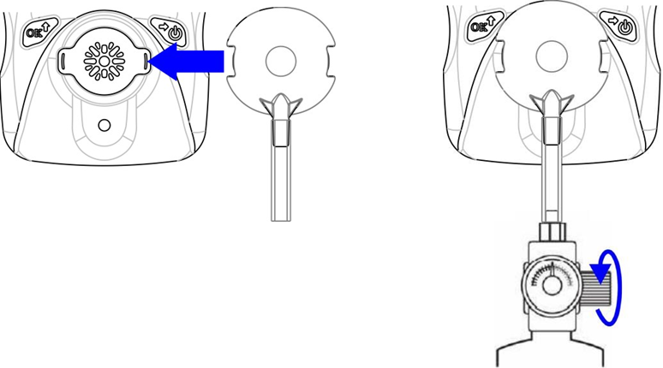
- Войти в меню 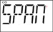, начать подачу газа и нажать на левую клавишу, чтобы начать обратный отсчет калибровки. Обычно время калибровки составляет 60 секунд, но в зависимости от типа датчика оно может быть короче или дольше.
- Если вы хотите прервать калибровку калибровочным газом во время обратного отсчета, следует нажать на правую клавишу, после чего на экране появится 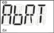.
- После окончания обратного отсчета на дисплее отобразится результат калибровки калибровочным газом 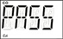 (Удовл.) или 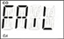 (Неудовл.).
- Прекратить подачу газа и снять калибровочный адаптер.
 | ВНИМАНИЕ
При нормальном мониторинге не допускается эксплуатировать прибор с подключенным калибровочным адаптером, поскольку он блокирует диффузию газа в датчик.
- Ударное испытание
Ударное испытание - это быстрая проверка, которая гарантирует правильную работу датчика и аварийной сигнализации. Для его проведения используется тот же газ, что и для калибровки калибровочным газом. Войти в меню , запустить поток газа, затем нажать левую клавишу, чтобы начать обратный отсчет времени (обычно 45 секунд, но зависит от конкретного датчика).
После обратного отсчета на дисплее появится результат ударного испытания 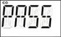 (Удовл.) или 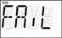 (Неудовл.).
Если вы хотите прервать ударное испытание во время обратного отсчета, следует нажать на правую клавишу, после чего на экране появится .
Несмотря на то, что ударное испытание является событием, записываемым в журнал регистрации данных, пользователь всегда может провести незарегистрированную проверку, например, выдохнуть в кислородный газоанализатор, чтобы убедиться в работоспособности датчика и сигнализации.
- Настройка конфигураций прибора
    - Пределы аварийной сигнализации
Газоанализаторы ядовитых газов издают 2 коротких звуковых сигнала и мигают каждую секунду, когда концентрации выше заданного нижнего предела аварийной сигнализации, и издают 3 коротких звуковых сигнала и мигают каждую секунду, когда концентрации выше заданного верхнего предела аварийной сигнализации. См. обзор аварийных сигналов в разделе 7.5 и аварийных сигналов кислородного газоанализатора в раздел 4.6.2.
Все установленные пределы аварийной сигнализации (верхний предел (HIGH), нижний предел (LOW), предел кратковременного воздействия (STEL) и предел средневзвешенной во времени концентрации (TWA)) можно изменить. В этих меню 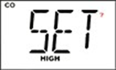, 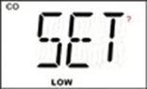, 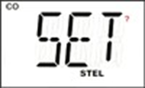 и 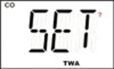, нажимая левую клавишу, можно изменить соответствующий предел аварийной сигнализации, используя тот же метод, что и при вводе пароля (раздел 4.4.1):
Отображается текущее значение настройки, первая цифра мигает: | 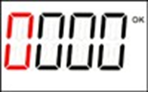
Нажимать левую клавишу, чтобы увеличить текущую цифру, переключаясь от 0 до 9: | 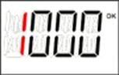
С помощью правой клавиши переместить курсор на следующую цифру: | 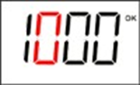
После ввода всех цифр использовать правую клавишу, чтобы перейти к символу ОК, и сохранить запись, нажав левую клавишу. Во время сохранения значения устройство на несколько секунд покажет SAVE (Сохранение); для начала сохранения не требуется нажимать OK. | 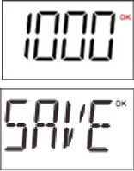
Silence Mode (Режим тишины) можно активировать с помощью программного пакета. В этом режиме при превышении нижнего предела аварийной сигнализации (LOW) звуковой аварийный сигнал не срабатывает, визуальный и вибрационный аварийные сигналы остаются без изменений. Звуковой сигнал по-прежнему активен при превышении верхнего предела аварийной сигнализации (HIGH), предела кратковременного воздействия (STEL), предела средневзвешенной во времени концентрации (TWA) или при выходе за пределы диапазона (OVER).
ПРИМЕЧАНИЕ 1: Прибор выдаст сообщение об ошибке Err в следующих случаях:
- Нижний предел аварийной сигнализации, который пользователь пытается установить, выше заданного верхнего предела аварийной сигнализации.
- Верхний предел аварийной сигнализации, который пользователь пытается установить, ниже заданного нижнего предела аварийной сигнализации.
- Введенное значение выходит за пределы диапазона измерений.
    - Кислородные газоанализаторы
Стандартные кислородные газоанализаторы: Аварийная сигнализация кислородных газоанализаторов функционирует иначе, чем аварийная сигнализация газоанализаторов ядовитых газов, поскольку нормальный уровень кислорода в окружающем воздухе составляет 20,9%, и аварийная сигнализация срабатывает, когда показания НИЖЕ заданного нижнего предела аварийной сигнализации (LOW) или ВЫШЕ заданного верхнего предела аварийной сигнализации (HIGH). У кислородных газоанализаторов отсутствует аварийная сигнализация по пределу кратковременного воздействия (STEL) и средневзвешенной во времени концентрации (TWA).
Газоанализаторы определения содержания кислорода в инертных газах: Кислородные газоанализаторы, настроенные на работу с инертными газами, не срабатывают, если концентрация O₂ ниже заданного нижнего предела аварийной сигнализации или выше 19,5%. Они издают аварийный сигнал по нижнему пределу (2 коротких звуковых сигнала в секунду), когда показания находятся между нижним и верхним пределами аварийной сигнализации и аварийный сигнал по верхнему пределу (3 коротких звуковых сигнала в секунду), когда показания находятся между верхним пределом аварийной сигнализации и 19,5%. По умолчанию нижний и верхний пределы аварийной сигнализации составляют 4% и 5% соответственно, но они могут быть скорректированы, в то время как предел в 19,5% является неизменным. Таким образом, эта версия полезна как для контроля дефицита кислорода в обычном окружающем воздухе, когда пользователи не используют дыхательные аппараты, так и в условиях инертных газов, где требуются дыхательные аппараты, для предупреждения о высоких уровнях кислорода, которые могут вызвать взрыв.
    - Значение калибровочного газа
Концентрацию калибровочного газа можно изменить в меню Cal SET (Настройка калибровки), используя тот же метод, что и для настройки пределов аварийной сигнализации. | 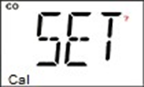
ПРИМЕЧАНИЕ: Прибор выдаст сообщение об ошибке Err в следующих случаях:
- Настройка калибровочного газа меньше 5% от измерительного диапазона или больше измерительного диапазона.
- Для кислородного датчика кислорода настройка калибровочного газа больше 19,0%.
    - Периодичность ударных испытаний и калибровок
В меню периодичности ударных испытаний и калибровок на ЖК-дисплее чередуются  и  (Интервал ударных испытаний) либо 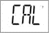 и  (Интервал калибровок). Нажать левую клавишу, чтобы войти в меню и изменить интервал, используя тот же метод, что и для настройки пределов аварийной сигнализации. Обращаем внимание, что значение 0 означает отключение уведомлений об ударном испытании или калибровке.
ПРИМЕЧАНИЕ: Если интервал выходит за пределы допустимого диапазона 0-180 дней, прибор выдаст сообщение об ошибке Err.
    - Единица измерения концентрации газа
В меню единиц измерения концентрации газа чередуются  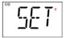 (Настройка единицы измерения). Нажать левую клавишу, чтобы войти в подменю единицы измерения газа, при этом текущая выбранная единица будет мигать. Варианты единиц измерения включают в себя х10⁻⁶, ppm (частей на миллион), mg/m³ (мг/м3) и µmol/mol (мкмоль/моль) для датчиков ядовитых газов, а для кислорода - %. Правая клавиша используется для прокрутки списка единиц измерения и выбора, а левая клавиша - для подтверждения и выхода.
    - Включение-отключение устройства вибрации
Устройство вибрации потребляет много энергии, его можно отключить для увеличения продолжительности работы от элемента питания. В меню устройства вибрации чередуются 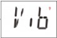 и 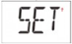 (Настройка устройства вибрации). Нажать левую клавишу, чтобы изменить статус включения-выключения устройства вибрации. На экране отображается текущий статус устройства вибрации, чередуясь между  и 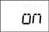 (если устройство вибрации включено), или между  и  (если устройство вибрации выключено). С помощью правой клавиши можно изменить статус, а левую клавишу использовать для подтверждения и выхода.
    - Включение/отключение калибровки нулевым газом при включении питании
Базовое значение датчика может измениться из-за изменения условий окружающей среды, таких как температура или относительная влажность, в связи с чем может потребоваться калибровка нулевым газом. прибор может предложить пользователю проводить калибровку нулевым газом при каждом включении питания устройства. Эту функцию можно включить или отключить.
В меню калибровки нулевым газом при включении питания чередуются 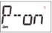 и 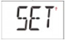 (Настройка калибровки нулевым газом при включении питания). Нажать левую клавишу, чтобы изменить статус включения-выключения функции калибровки нулевым газом при включении питания. На экране отображается текущий статус, чередуясь между  и  (если функция включена), или между  и  (если функция выключена). С помощью правой клавиши можно изменить статус, а левую клавишу следует использовать для подтверждения и выхода. При перезапуске устройства и появлении запроса  на калибровку нулевым газом пользователь должен активировать калибровку в течение 30 секунд, иначе калибровка нулевым газом выполнена не будет.
    - Включение-выключение быстрого запуска при включении питания
Если включен быстрый запуск, то во время прогрева будут пропущены окна меню, отображающие пороговые значения аварийной сигнализации по верхнему пределу (HIGH), по нижнему пределу (LOW), по пределу кратковременного воздействия (STEL) и по средневзвешенной во времени концентрации (TWA). При запуске устройство отображает номер версии прошивки, а затем сразу переходит к показаниям концентрации.
В меню быстрого запуска чередуются 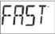 и 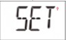 (Настройка быстрого запуска). Чтобы изменить статус включения-выключения быстрого запуска, следует нажать левую клавишу. Процедура включения-выключения быстрого запуска при включении питания и подтверждения статуса такая же, как и для включения-выключения устройства вибрации или калибровки нулевым газом при включении питания.
    - Сброс конфигурации
Если некоторые параметры устройства заданы неверно и пользователь испытывает трудности с их корректировкой, можно использовать это меню для возврата всех параметров настроек к заводским значениям по умолчанию. В окне, в котором чередуются 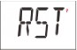 и , нажать левую клавишу, чтобы войти в меню сброса 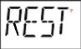. Затем нажать левую клавишу для подтверждения сброса или правую клавишу для выхода из меню сброса.
- Технические характеристики и обслуживание прибора
5.1 Замена элемента питания
Обычно элемент питания служит 3 года, но при частых срабатываниях аварийной сигнализации он может разрядиться быстрее. При низком заряде на экране появляется красный значок элемента питания, а сигнал о низком заряде звучит раз в минуту. Когда элемент питания полностью разряжен, на дисплее появляется 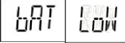 (Низкий заряд элемента питания), и сигнал о разряде элемента питания звучит каждую секунду. Замена элемента питания производится следующим образом: | 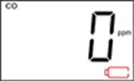

- Выключить прибор и поместить его лицевой стороной вниз на мягкую поверхность.
- С помощью звездообразной отвертки T10 ослабить каждый из четырех винтов, поворачивая их против часовой стрелки.
- Аккуратно отсоединить разъем зуммера и снять верхнюю крышку.
- Вынуть элемент питания из отсека.
- Разместить новый элемент питания в отсеке таким образом, чтобы его "+" был направлен к "+" на печатной плате.
- Подсоединить разъем зуммера и установить верхнюю крышку на место.
- Вставить винты обратно через заднюю крышку. Необходимо проявлять осторожность, чтобы не перекрутить винты.
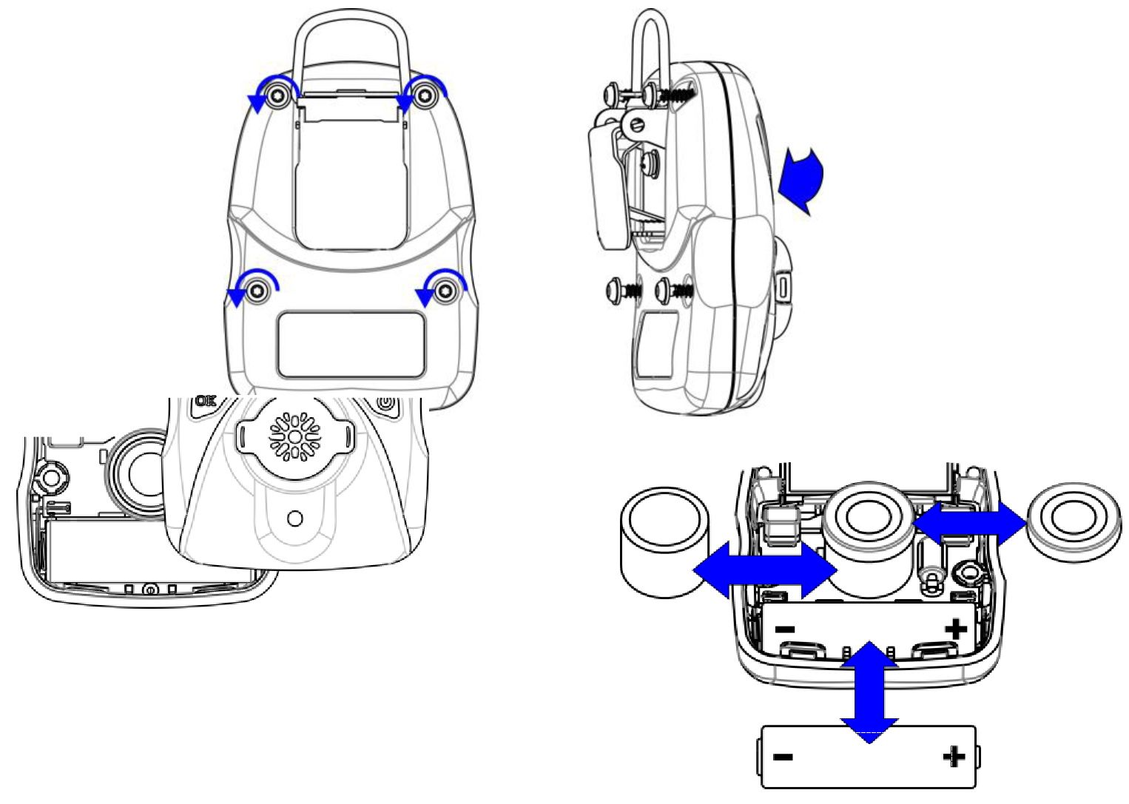
Элемент питания
Фильтр
Датчик

 ПРЕДУПРЕЖДЕНИЕ!
- Снимать крышку газоанализатора и вынимать элемент питания следует только в безопасной зоне.
- Следует использовать только литиевый элемент питания (3,6 В, 2700 мАч, размер АА) приобретенный у компании Артгаз
5.2 Замена фильтра датчика
Для защиты датчика прибора от попадания мусора следует использовать самоклеющийся фильтр. Замену фильтра следует производить при появлении загрязнений, засорении твердыми частицами, попадании жидкости, а также при слабом и (или) медленном срабатывании датчика. При работе в запыленной среде для упрощения замены фильтра следует использовать наружный фильтр с клипсой (однако это может замедлить срабатывание).
- Выключить прибор и снять верхнюю крышку, как описано выше для замены элемента питания.  - Снять старый фильтр, затем аккуратно приложить к датчику новый фильтр.  - Подсоединить зуммер обратно и поставить на место верхнюю крышку, как описано выше для замены элемента питания. Необходимо проявлять осторожность, чтобы не перекрутить винты. | 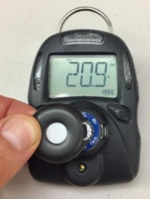
 | Клипса наружного фильтра
5.3 Замена датчика
В моделях прибора предусмотрена удобная замена датчиков. Датчики CO и H₂S обычно служат 5 лет, в то время как другие - 1-2 года, согласно гарантии (см. технические характеристики в разделе 7.8).
- Выключить прибор и снять верхнюю крышку, как описано выше для замены элемента питания.
- Заменить старый датчик на новый. Убедиться, что контакты не согнуты и не покрыты коррозией. Выровнять контакты вровень с соответствующими отверстиями и прямо вставить датчик. Датчик должен плотно прилегать к печатной плате.
- Проверить фильтр устройства и, если требуется, заменить его, как описано в предыдущем разделе.
- Подсоединить зуммер обратно и поставить на место верхнюю крышку, как описано выше для замены элемента питания. Необходимо проявлять осторожность, чтобы не перекрутить винты.
5.4 Поиск и устранение неполадок
Проблема | Предполагаемая причина | Возможное решение
Устройство не включается | Элемент питания не установлен | Установить элемент питания.
 | Элемент питания разряжен или поврежден. | Произвести замену элемента питания.
Устройство показывает Cal Due или Bump Due и выключается через 30 секунд | Срок проведения калибровки или ударного испытания истек | Нажать на левую клавишу, чтобы предотвратить выключение. Перейти в программное меню и выполнить ударное испытание или калибровку. Либо воспользоваться программным пакетом для переноса срока калибровки или ударного испытания на более позднюю дату. Если элемент питания был заменен, перед калибровкой необходимо повторно настроить время в программном пакете.
Показания аномально низкие (или неудовлетворительная калибровка) | Некорректная калибровка калибровочным или нулевым газом при наличии детектируемого газа. | Выполнить калибровку нулевым и калибровочным газом. При калибровке обеспечить чистоту воздуха.
 | Расход калибровочного газа > 0,6 л/мин | Расход должен быть от 0,3 до 0,6 л/мин
 | Встроенный фильтр засорен. | Заменить фильтр. В запыленных условиях использовать наружный фильтр с клипсой.
 | Слабый датчик. | Попросить технического специалиста сервисной службы проверить необработанные данные и, при необходимости, заменить датчик.
 | Подключен калибровочный адаптер. | Снять калибровочный адаптер.
Показания аномально высокие (или неудовлетворительная калибровка) | Некорректная калибровка, использование калибровочного газа с ухудшенными характеристиками или поглощение калибровочного газа трубками | Выполнить калибровку прибора нулевым и калибровочным газом. Проверить, не истек ли срок годности калибровочного газа. Использовать короткие инертные трубки (из ПТФЭ)
 | Расход калибровочного газа < 0,3 л/мин | Расход должен быть от 0,3 до 0,6 л/мин
 | В окружающей среде присутствуют вещества, чувствительные к перекрестному воздействию | Для выявления возможной перекрестной чувствительности см. Техническое примечание 4.
Показания аномально зашумленные (или неудовлетворительная калибровка) | Некорректная калибровка, использование калибровочного газа с ухудшенными характеристиками или поглощение калибровочного газа трубками | Выполнить калибровку прибора нулевым и калибровочным газом. Проверить, не истек ли срок годности калибровочного газа. Использовать короткие инертные трубки (из ПТФЭ)
 | Слабый датчик. | Попросить технического специалиста сервисной службы проверить необработанные данные и, при необходимости, заменить датчик.
Не работает зуммер, светодиодный индикатор или устройство вибрации | Не исправен зуммер, светодиодный индикатор или устройство вибрации. | Связаться с авторизованным сервисным центром.
 | Порт аварийной сигнализации заблокирован | Разблокировать порт аварийной сигнализации.

5.5 Обзор аварийных сигналов
Дисплей | Причина
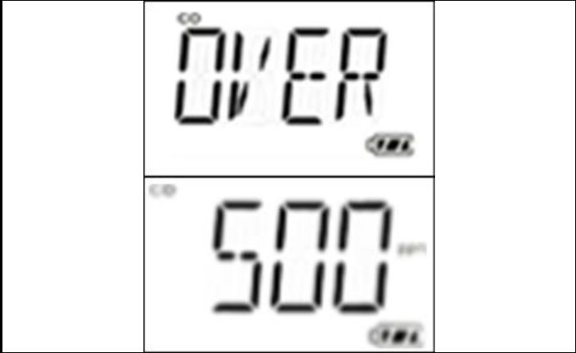 | Аварийный сигнал выхода за пределы диапазона:  Зуммер издает 3 коротких звуковых сигнала в секунду  Светодиодный индикатор мигает 3 раза в секунду  1 вибрация в секунду  "OVER" и "500" ("диапазон датчика") мигают 1 раз в секунду
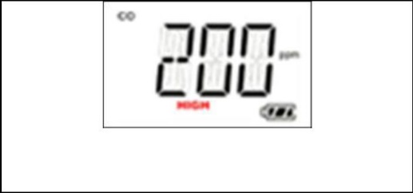 | Аварийный сигнал по верхнему пределу:  Зуммер издает 3 коротких звуковых сигнала в секунду  Светодиодный индикатор мигает 3 раза в секунду  1 вибрация в секунду  "HIGH" мигает 2 раза в секунду
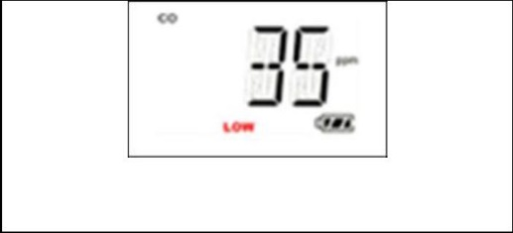 | Аварийный сигнал по нижнему пределу:  Зуммер издает 2 коротких звуковых сигнала в секунду  Светодиодный индикатор мигает 2 раза в секунду  1 вибрация в секунду  "LOW" мигает 2 раза в секунду
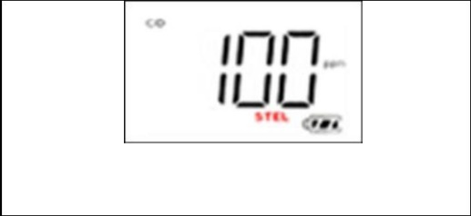 | Аварийный сигнал по пределу кратковременного воздействия (STEL):  Зуммер издает 1 короткий звуковой сигнал в секунду  Светодиодный индикатор мигает 1 раз в секунду  1 вибрация в секунду  "STEL" мигает 2 раза в секунду
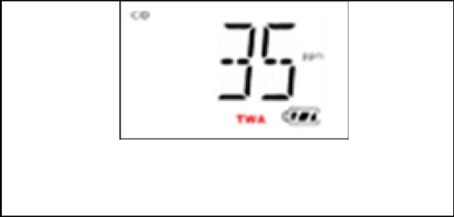 | Аварийный сигнал по средневзвешенной во времени концентрации (TWA):  Зуммер издает 1 сигнал в секунду  Светодиодный индикатор мигает 1 раз в секунду  1 вибрация в секунду  "TWA" мигает 2 раза в секунду
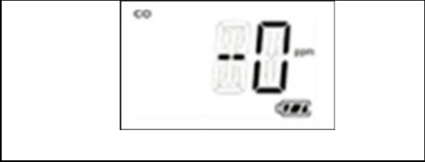 | Аварийный сигнал отрицательного дрейфа:  Зуммер издает 1 короткий звуковой сигнал в секунду  Светодиодный индикатор мигает 1 раз в секунду  1 вибрация в секунду

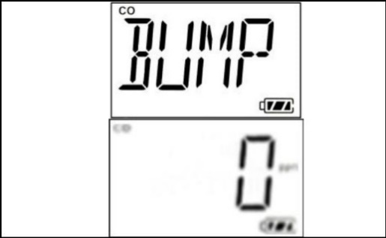 | Аварийный сигнал просроченного ударного испытания:  Зуммер издает 1 короткий звуковой сигнал в минуту  Светодиодный индикатор мигает 1 раз в минуту  1 вибрация в минуту
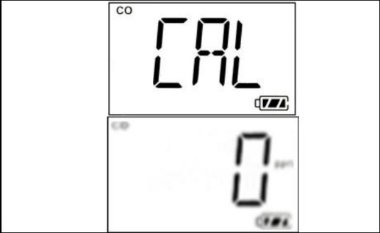 | Аварийный сигнал просроченной калибровки:  Зуммер издает 1 короткий звуковой сигнал в минуту  Светодиодный индикатор мигает 1 раз в минуту  1 вибрация в минуту
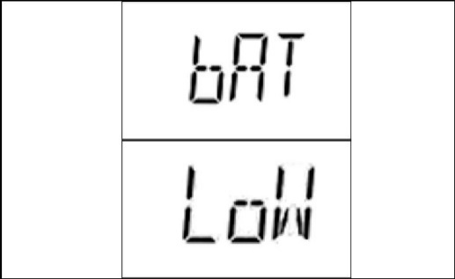 | Сигнал низкого заряда элемента питания:  Зуммер издает 1 короткий звуковой сигнал в секунду  Светодиодный индикатор мигает 1 раз в секунду  "bAT LoW" - мигает 1 раз в секунду
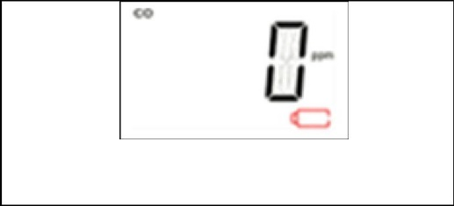 | Аварийный сигнал разряженного элемента питания:  Зуммер издает 1 короткий звуковой сигнал в минуту  Светодиодный индикатор мигает 1 раз в минуту  1 вибрация в минуту  мигает 1 раз в минуту
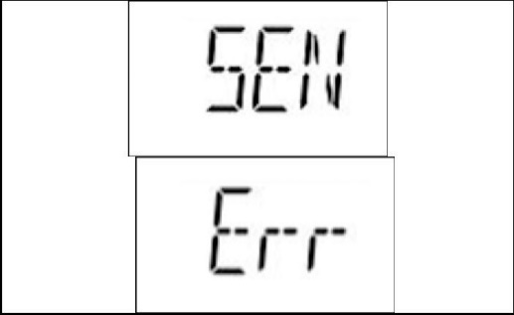 | Аварийный сигнал ошибки датчика:  Зуммер издает 1 сигнал в секунду  Светодиодный индикатор мигает 1 раз в секунду  "SEN Err" мигает 1 раз в секунду

5.6 Технические характеристики и стандартные конфигурации датчиков
Датчик | Диапазон  (ч./млн) | Разрешение  (ч./млн) | Калибр. газ*  (ч./млн) | Нижний предел  (ч./млн) | Верхний предел  (ч./млн) | STEL  (ч./млн) | TWA  (ч./млн) | Кольцо на панели | Время срабатывания t₉₀ (с) | Калибровка  Интервал†
CO | 0–500 | 1 | 100 | 35 | 200 | 100 | 35 |  | 15 | 3 мес.
 | 0–1000 | 1 | 100 | 35 | 200 | 100 | 35 |  | 15 | 3 мес.
 | 0–1999 | 1 | 100 | 35 | 200 | 100 | 35 |  | 15 | 3 мес.
H₂S | 0–50 | 0,1 | 25 | 10 | 20 | 15 | 10 |  | 15 | 3 мес.
 | 0–100 | 0,1 | 25 | 10 | 20 | 15 | 10 |  | 15 | 3 мес.
 | 0–200 | 0,1 | 25 | 10 | 20 | 15 | 10 |  | 15 | 3 мес.
 | 0–1000 | 1 | 25 | 10 | 20 | 15 | 10 |  | 30 | 3 мес.
NH₃ | 0–100 | 1 | 50 | 25 | 50 | 35 | 25 |  | 150 | 1 мес.
 | 0–500 | 1 | 50 | 25 | 50 | 35 | 25 |  | 150 | 1 мес.
Cl₂ | 0–50 | 0,1 | 10 | 2 | 5 | 1 | 0,5 |  | 30 | 1 мес.
ClO₂ | 0–1 | 0,01 | 0,5** | 0,2 | 0,5 | 0,3 | 0,1 |  | 120 | 1 мес.
COCl₂ | 0–1 | 0,01 | 0,5** | 0,2 | 0,5 | 0,3 | 0,1 |  | 120 | 1 мес.
H₂ | 0–1000 | 1 | 100 | 100 | 400 | 400 | 100 |  | 70 | 1 мес.
 | 0–2000 | 1 | 100 | 100 | 400 | 400 | 100 |  | 70 | 1 мес.
HCN | 0–100 | 0,1 | 10 | 4,7 | 5 | 4,7 | 4,7 |  | 200 | 3 мес.
NO | 0–250 | 1 | 25 | 25 | 50 | 25 | 25 |  | 30 | 1 мес.
NO₂ | 0–20 | 0,1 | 5 | 1 | 10 | 1 | 1 |  | 30 | 1 мес.
PH3 | 0–20 | 0,01 | 5 | 1 | 2 | 1 | 0,3 |  | 60 | 1 мес.
SO₂ | 0–20 | 0,1 | 5 | 2 | 10 | 5 | 2 |  | 15 | 3 мес.
ETO (Этиленоксид) | 0–100 | 0,1 | 10 | 2 | 5 | 2 | 1 |  | 120 | 1 мес.
 | 0–200 | 0,1 | 10 | 2 | 5 | 2 | 1 |  | 120 | 1 мес.
O₃ | 0–5 | 0,01 | 0,5** | 0,2 | 0,3 | 0,1 | 0,1 |  | 60 | 1 мес.
HF | 0–20 | 0,1 | 6** | 2 | 6 | 6 | 3 |  | 90 | 1 мес.
HCl | 0–15 | 0,1 | 10** | 2 | 5 | 5 | 1 |  | 90 | 1 мес.
CH₃SH | 0–10 | 0,1 | 5 | 2 | 5 | 2 | 0,5 |  | 20 | 3 мес.
Ацетальдегид | 0–20 | 0,1 | 5 | 2 | 5 | 2 | 1 |  | 120 | 1 мес.
THT | 0–40 | 0,1 | 10 | 5 | 10 | 5 | 5 |  | 60 | 1 мес.
AsH₃ | 0–1 | 0,01 | 0,8** | 0,2 | 0,5 | 0,3 | 0,1 |  | 30 | 1 мес.
* Соответствует рекомендованной концентрации калибровочного газа.
** Для калибровки этих датчиков требуется использование газогенератора или принятие других специальных мер предосторожности. См. рекомендуемые процедуры и источники газа в Техническом примечании 6.
† Рекомендуемый интервал калибровки. Пользователь должен определить фактически требуемый интервал, который может быть короче при тяжелых условиях или длиннее при благоприятных - см. Техническое примечание 3.
Датчик | Диапазон  (%) | Разрешение  (%) | Калибр. газ*  (%) | Нижний предел†  (%) | Верхний предел†  (%) | STEL  (%) | TWA  (%) | Кольцо на панели | Время срабатывания t₉₀ (с)
O₂ (гальванический или без свинца) | 0–25 | 0,1 | 0,0 | 19,5 | 23,5 | - | - | Темно-синего цвета | 15
 | 0–30 | 0,1 | 0,0 | 19,5 | 23,5 | - | - |  | 15
Аварийная сигнализация инертного датчика O₂† | 0–30 | 0,1 | 0,0 | 4,0 | 5,0 | ₋ | ₋ |  | 15
* Для калибровки и ударного испытания кислородных датчиков в MP100 используется чистый азот или другой инертный газ.
† Стандартные аварийные сигналы для O₂ срабатывают, когда уровни O₂ опускаются ниже нижнего предела аварийной сигнализации или поднимаются выше верхнего предела аварийной сигнализации. Аварийные сигналы инертного газоанализатора отключены при уровне ниже нижнего предела аварийной сигнализации или выше 19,5% и включены при уровне выше нижнего и верхнего предела аварийной сигнализации, однако ниже 19,5%.

Наименование характеристики | Значение
Напряжение питания от аккумуляторных батарей, В | 3,7
Габаритные размеры (ширина × длина × высота), мм, не  более:  - модификация Бинар-1_{х}ХДХ | 88×62×33
Масса, кг, не более:  - модификация Бинар-1_{х}ХДХ | 0,125
Условия эксплуатации:
- температура окружающего воздуха, ºС | от -40 до +50
- относительная влажность (без конденсации влаги), %, не более | 98
- атмосферное давление, кПа | от 80 до 120
Средний срок службы¹⁾, лет | 15
Средняя наработка до отказа, ч, не менее | 35000
Маркировка взрывозащиты:  - Бинар-Х1ХХ | 0Ex da ia IIC T4 Ga X
¹⁾ – Без учета срока службы чувствительного элемента (сенсора).

- Метрологические характеристики

Таблица 2 – Основные метрологические характеристики газоанализаторов с оптическим инфракрасным сенсором (ИК)
Определяемый компонент¹⁾ | Тип сенсора | Диапазон и поддиапазоны измерений концентрации²⁾ определяемого компонента³⁾⁴⁾ |  | Пределы допускаемой  основной абсолютной погрешности
Метан (CH₄) | ИК | от 0 до 4,4 %  (от 0 до 100 % НКПР) |  | ±0,22 %  (±5 % НКПР)
 | ИК | от 0 до 2,2 %  (от 0 до 50 % НКПР) |  | ±0,13 %  (±3 % НКПР)
 | ИК | от 0 до  100 % | от 0 до 2,5 % включ. | ±0,1%
 |  |  | св. 2,5 до 100 % | ±(0,1+0,029·X) %
 | ИК | от 0 до 7000 мг/м³ | от 0 до 500 мг/м³ включ. | ±50 мг/м³
 |  |  | св.500 до 7000  мг/м³ | ± (0,152·X – 15,6)  мг/м³
Этилен (C₂H₄) | ИК | 0 до 1,15 %  (от 0 до 50 % НКПР) |  | ±0,12 %  (±5 % НКПР)
 |  | от 0 до 2,3 %  (от 0 до 100 % НКПР) |  | ±0,12 %  (±5 % НКПР)
Пропан (C₃H₈) | ИК | от 0 до 0,85 %  (от 0 до 50 % НКПР) |  | ±0,051 %  (±3 % НКПР)
 | ИК | 0 до 1,7 %  (от 0 до 100 % НКПР) |  | ±0,085 %  (±5 % НКПР)
 | ИК | от 0 до 100 % |  | ±(0,1+0,049∙X) %
 | ИК | от 0 до 7000  мг/м³ | от 0 до 500 мг/м³  включ. | ±50 мг/м³
 |  |  | св.500 до 7000  мг/м³ | ± (0,152·X - 15,6)  мг/м³
н-бутан (C₄H₁₀) | ИК | от 0 до 0,7 %  (от 0 до 50 % НКПР) |  | ±0,07 %  (±5 % НКПР)
 | ИК | от 0 до 1,4 %  (от 0 до 100 % НКПР) |  | ±0,07 %  (±5 % НКПР)
н-гексан (C₆H₁₄) | ИК | от 0 до 0,5 %  (от 0 до 50 % НКПР) |  | ±0,05 %  (±5 % НКПР)
н-гексан (C₆H₁₄) | ИК | от 0 до 1,0 %  (от 0 до 100 % НКПР) |  | ±0,05 %  (±5 % НКПР)
Циклогексан (С₆Н₁₂) | ИК | от 0 до 0,5 %  (от 0 до 50 % НКПР) |  | ±0,05 %  (±5 % НКПР)
Этан (C₂H₆) | ИК | от 0 до 1,2 %  (от 0 до 50 % НКПР) |  | ±0,12 %  (±5 % НКПР)
 | ИК | от 0 до 2,4 %  (от 0 до 100 % НКПР) |  | ±0,12 %  (±5 % НКПР)
Метанол (СН₃OH) | ИК | от 0 до 3,0 %  (от 0 до 50 % НКПР) |  | ±0,3 %  (±5 % НКПР)
Бензол (С₆Н₆) | ИК | от 0 до 0,6 %  (от 0 до 50 % НКПР) |  | ±0,06 %  (±5 % НКПР)
 |  | от 0 до 1,2 %  (от 0 до 100 % НКПР) |  | ±0,06 %  (±5 % НКПР)
Этанол (С₂Н₅ОН) | ИК | от 0 до 1,5 %  (от 0 до 48,3 % НКПР) |  | ±0,16 %  (±5 % НКПР)
Диоксид углерода (СО₂) | ИК | от 0 до 2,5 % | от 0 до 0,5 %  включ. | ±0,05 %
 |  |  | св. 0,5 до 2,5 % | ±0,1 %
 | ИК | от 0 до 5 % | от 0 до 2,5 %  включ. | ±0,1 %
 |  |  | св. 2,5 до 5,0 % | ±(0,1·X) %
 | ИК | от 0 до 20 % | от 0 до 1 % включ | ±0,1 %
 |  |  | св. 1 до 20 % | ±(0,1·X) %
Оксид пропилена  (С₃Н₆О) | ИК | от 0 до 0,95 %  (от 0 до 50 % НКПР) |  | ±0,095 %  (±5 % НКПР)
Бензин⁵⁾⁶⁾ | ИК | от 0 до 50 % НКПР |  | ±5 % НКПР
Дизельное  Топливо⁵⁾⁷⁾ | ИК | от 0 до 50 % НКПР |  | ±5 % НКПР
Керосин⁵⁾⁸⁾ | ИК | от 0 до 50 % НКПР |  | ±5 % НКПР
Уайт-спирит⁵⁾⁹⁾ | ИК | от 0 до 50 % НКПР |  | ±5 % НКПР
Сумма  углеводородов CxHy (поверочный  компонент метан) | ИК | от 0 до 2,2 %  (от 0 до 50 % НКПР) |  | ±0,22 %  (±5 % НКПР)
 |  | от 0 до 3000 мг/м³ | от 0 до 500  мг/м³ включ. | ±50 мг/м³
 |  |  | св. 500 до 3000  мг/м³ | ± (0,152·X – 15,6) мг/м³
Сумма  углеводородов  CxHy (поверочный  компонент пропан) | ИК | от 0 до 1,7 %  (от 0 до 100 % НКПР) |  | ±0,085%  (±5 % НКПР)
 | ИК | от 0 до 0,85 %  (от 0 до 50 % НКПР) |  | ±0,085 %  (±5 % НКПР)
 | ИК | от 0 до 3000 мг/м³ | от 0 до 500  мг/м³ включ. | ±50 мг/м³
 |  |  | св. 500 до  3000 мг/м³ | ± (0,152·X – 15,6) мг/м³
_____________________________
¹⁾ – Газоанализаторы с определяемыми компонентами, не приведенными в таблице, но указанными в Руководстве по эксплуатации, могут применяться в качестве индикаторов для предварительной оценки содержания компонентов. Газоанализаторы могут применяться для измерения концентрации других определяемых компонентов при наличии аттестованных методик (методов) измерений (МИ) в соответствии с ГОСТ Р 8.563-2009.
²⁾ – Результаты измерений концентрации определяемого компонента могут быть представлены в единицах массовой концентрации (мг/м³), в объемных долях (%) и % нижнего концентрационного предела распространения пламени (%, НКПР).
³⁾ – Диапазон показаний соответствует диапазону от 0 до 100 % НКПР или диапазону измерений в зависимости от заказа.
⁴⁾ – Значения НКПР для горючих газов и паров в соответствии с ГОСТ 31610.20-1-2020.
⁵⁾ – Пары нефтепродуктов являются смесью углеводородов, поэтому калибруются по конкретной марке топлива, с указанием марки в паспорте на прибор.
⁶⁾ – Пары бензина по ГОСТ 1012-2013, ГОСТ Р 51866-2002.
⁷⁾ – Пары дизельного топлива по ГОСТ 305-2013, ГОСТ 32511-2013, ГОСТ 52368-2005.
⁸⁾ – Пары керосина по ТУ 38.401-58-8-90, ОСТ 38 01408-86.
⁹⁾ – Уайт-спирит по ГОСТ Р 52368-2005.
X – Содержание определяемого компонента в поверочной газовой смеси, % (мг/м³).

Таблица 3 – Основные метрологические характеристики газоанализаторов с термокаталитическим сенсором (ТК)
 | Определяемый компонент¹⁾ |  | Тип  сенсора |  | Диапазон и поддиапазоны измерений концентрации²⁾ определяемого компонента³⁾⁴⁾ |  |  | Пределы допускаемой  основной абсолютной  погрешности
 | Метан (CH₄) |  | ТК |  | от 0 до 2,2 %  (от 0 до 50 % НКПР) |  |  | ±0,22 %  (±5 % НКПР)
 |  |  | ТК |  | от 0 до 7000 мг/м³ | от 0 до 500 мг/м³ включ. |  | ±50 мг/м³
 |  |  |  |  |  | св.500 до 7000  мг/м³ |  | ± (0,152·X – 15,6)  мг/м³
 | Этилен (C₂H₄) |  | ТК |  | 0 до 1,15 %  (от 0 до 50 % НКПР) |  |  | ±0,12 %  (±5 % НКПР)
 | Пропан (C₃H₈) |  | ТК |  | от 0 до 0,85 %  (от 0 до 50 % НКПР) |  |  | ±0,085 %  (±5 % НКПР)
 |  |  | ТК |  | от 0 до 7000  мг/м³ | от 0 до 500 мг/м³  включ. |  | ±50 мг/м³
 |  |  |  |  |  | св.500 до 7000  мг/м³ |  | ± (0,152·X - 15,6)  мг/м³
 | н-бутан (C₄H₁₀) |  | ТК |  | от 0 до 0,7 %  (от 0 до 50 % НКПР) |  |  | ±0,07 %  (±5 % НКПР)
 | 1-бутен (C₄H₈) |  | ТК |  | от 0 до 0,8 %  (от 0 до 50 % НКПР) |  |  | ±0,08 %  (±5 % НКПР)
 | 2-метилпропан (изобутан) (i-C₄H₁₀) |  | ТК |  | от 0 до 0,65 %  (от 0 до 50 % НКПР) |  |  | ±0,065 %  (±5 % НКПР)
 | н-пентан (C₅H₁₂) |  | ТК |  | от 0 до 0,55 %  (от 0 до 50 % НКПР) |  |  | ±0,055 %  (±5 % НКПР)
 | Циклопентан  (С₅Н₁₀) |  | ТК |  | от 0 до 0,7 %  (от 0 до 50 % НКПР) |  |  | ±0,07 %  (±5 % НКПР)
 | н-гексан (C₆H₁₄) |  | ТК |  | от 0 до 0,5 %  (от 0 до 50 % НКПР) |  |  | ±0,05 %  (±5 % НКПР)
 | Циклогексан (С₆Н₁₂) |  | ТК |  | от 0 до 0,5 %  (от 0 до 50 % НКПР) |  |  | ±0,05 %  (±5 % НКПР)
 | Этан (C₂H₆) |  | ТК |  | от 0 до 1,2 %  (от 0 до 50 % НКПР) |  |  | ±0,12 %  (±5 % НКПР)
 | Метанол (СН₃OH) |  | ТК |  | от 0 до 3,0 %  (от 0 до 50 % НКПР) |  |  | ±0,3 %  (±5 % НКПР)
 | Бензол (С₆Н₆) |  | ТК |  | от 0 до 0,6 %  (от 0 до 50 % НКПР) |  |  | ±0,06 %  (±5 % НКПР)
 | Пропилен (пропен)  (C₃H₆) |  | ТК |  | от 0 до 1,0 %  (от 0 до 50 % НКПР) |  |  | ±0,1 %  (±5 % НКПР)
 | Этанол (С₂Н₅ОН) |  | ТК |  | от 0 до 1,5 %  (от 0 до 48,3 % НКПР) |  |  | ±0,16 %  (±5 % НКПР)
 | н-гептан (С₇Н₁₆) |  | ТК |  | от 0 до 0,425 %  (от 0 до 50 % НКПР) |  |  | ±0,042 %  (±5 % НКПР)
 | Оксид этилена (С₂Н₄О) |  | ТК |  | от 0 до 1,3 %  (от 0 до 50 % НКПР) |  |  | ±0,13 %  (±5 % НКПР)
 | 2-пропанон (ацетон)  (C₃H₆O) |  | ТК |  | от 0 до 1,25 %  (от 0 до 50 % НКПР) |  |  | ±0,13 %  (±5 % НКПР)
 | Водород (Н₂) |  | ТК |  | от 0 до 2,0 %  (от 0 до 50 % НКПР) |  |  | ±0,2 %  (±5 % НКПР)
 | 2-метилпропен  (изобутилен) (i-C₄H₈) |  | ТК |  | от 0 до 0,8 %  (от 0 до 50 % НКПР) |  |  | ±0,08 %  (±5 % НКПР)
 | 2-метил-1,3-бутадиен  (изопрен) (C₅H₈) |  | ТК |  | от 0 до 0,85 %  (от 0 до 50 % НКПР) |  |  | ±0,085 %  (±5 % НКПР)
 | Ацетилен  (С₂Н₂) |  | ТК |  | от 0 до 1,15 %  (от 0 до 50 % НКПР) |  |  | ±0,12 %  (±5 % НКПР)
 | Акрилонитрил (C₃H₃N) |  | ТК |  | от 0 до 1,4 %  (от 0 до 50 % НКПР) |  |  | ±0,14 %  (±5 % НКПР)
 | Метилбензол  (толуол) (С₇Н₈) |  | ТК |  | от 0 до 0,5 %  (от 0 до 50 % НКПР) |  |  | ±0,05 %  (±5 % НКПР)
 | Этилбензол (С₈Н₁₀) |  | ТК |  | от 0 до 0,3 %  (от 0 до 37,5 % НКПР) |  |  | ±0,03 %  (±5 % НКПР)
 | н-октан (С₈Н₁₈) |  | ТК |  | от 0 до 0,4 %  (от 0 до 50 % НКПР) |  |  | ±0,04 %  (±5 % НКПР)
 | Этилацетат (С₄Н₈О₂) |  | ТК |  | от 0 до 1,0 %  (от 0 до 50 % НКПР) |  |  | ±0,1 %  (±5 % НКПР)
Метилацетат (С₃Н₆О₂) |  | ТК |  | от 0 до 1,55 %  (от 0 до 50 % НКПР) |  |  | ±0,16 %  (±5 % НКПР)
Бутилацетат (С₆Н₁₂О₂) |  | ТК |  | от 0 до 0,3 %  (от 0 до 25 % НКПР) |  |  | ±0,06 %  (±5 % НКПР)
1,3-бутадиен  (дивинил) (С₄Н₆) |  | ТК |  | от 0 до 0,7 %  (от 0 до 50 % НКПР) |  |  | ±0,07 %  (±5 % НКПР)
1,2-дихлорэтан  (С₂Н₄Cl₂) |  | ТК |  | от 0 до 3,1 %  (от 0 до 50 % НКПР) |  |  | ±0,31 %  (±5 % НКПР)
Диметилсульфид  (C₂H₆S) |  | ТК |  | от 0 до 1,1 %  (от 0 до 50 % НКПР) |  |  | ±0,11 %  (±5 % НКПР)
1-гексен (С₆Н₁₂) |  | ТК |  | от 0 до 0,6 %  (от 0 до 50 % НКПР) |  |  | ±0,06 %  (±5 % НКПР)
2-бутанол (втор- бутанол) sec-(C₄H₉OH) |  | ТК |  | от 0 до 0,5 %  (от 0 до 31,2 % НКПР) |  |  | ±0,08 %  (±5 % НКПР)
Винилхлорид (С₂Н₃Cl) |  | ТК |  | от 0 до 1,8 %  (от 0 до 50 % НКПР) |  |  | ±0,18 %  (±5 % НКПР)
Циклопропан (С₃Н₆) |  | ТК |  | от 0 до 1,2 %  (от 0 до 50 % НКПР) |  |  | ±0,12 %  (±5 % НКПР)
Диметиловый эфир  (С₂Н₆О) |  | ТК |  | от 0 до 1,35 %  (от 0 до 50 % НКПР) |  |  | ±0,14 %  (±5 % НКПР)
Диэтиловый эфир  (С₄Н₁₀О) |  | ТК |  | от 0 до 0,85 %  (от 0 до 50 % НКПР) |  |  | ±0,085 %  (±5 % НКПР)
Оксид пропилена  (С₃Н₆О) |  | ТК |  | от 0 до 0,95 %  (от 0 до 50 % НКПР) |  |  | ±0,095 %  (±5 % НКПР)
Хлорбензол (C₆H₅Cl) |  | ТК |  | от 0 до 0,5 %  (от 0 до 38,4 % НКПР) |  |  | ±0,065 %  (±5 % НКПР)
2-бутанон (метилэтилкетон) (C₄H₈O) |  | ТК |  | от 0 до 0,75 %  (от 0 до 50 % НКПР) |  |  | ±0,075 %  (±5 % НКПР)
2-метил- 2-пропанол (трет-бутанол) (tert-  С₄Н₉ОH) |  | ТК |  | от 0 до 0,9 %  (от 0 до 50 % НКПР) |  |  | ±0,09 %  (±5 % НКПР)
2-метокси- 2-  метилпропан  (метилтретбутиловый  эфир) (tert-С₅Н₁₂О) |  | ТК |  | от 0 до 0,8 %  (от 0 до 50 % НКПР) |  |  | ±0,08 %  (±5 % НКПР)
1,4-диметилбензол  (п-ксилол) (p-С₈Н₁₀) |  | ТК |  | от 0 до 0,2 %  (от 0 до 22,2 % НКПР) |  |  | ±0,045 %  (±5 % НКПР)
1,2-диметилбензол  (о-ксилол) (o-С₈Н₁₀) |  | ТК |  | от 0 до 0,2 %  (от 0 до 20 % НКПР) |  |  | ±0,05 %  (±5 % НКПР)
2-пропанол (изопропанол)  (i-С₃Н₇ОН) |  | ТК |  | от 0 до 1,0 %  (от 0 до 50 % НКПР) |  |  | ±0,1 %  (±5 % НКПР)
Аммиак (NH₃) |  |  | ТК |  | от 0 до 7,5 %  (от 0 до 50 % НКПР) |  |  | ±0,75 %  (±5 % НКПР)
Октен (С₈Н₁₆) |  |  | ТК |  | от 0 до 0,3 %  (от 0 до 33,3 % НКПР) |  |  | ±0,045 %  (±5 % НКПР)
2-метилбутан  (изопентан) (i-С₅Н₁₂) |  |  | ТК |  | от 0 до 0,65 %  (от 0 до 50 % НКПР) |  |  | ±0,065 %  (±5 % НКПР)
Метантиол (метилмеркаптан)  (СН₃SH) |  |  | ТК |  | от 0 до 2,05 %  (от 0 до 50 % НКПР) |  |  | ±0,21 %  (±5 % НКПР)
Этантиол (этилмеркаптан)  (С₂Н₅SH) |  |  | ТК |  | от 0 до 1,4 %  (от 0 до 50 % НКПР) |  |  | ±0,14 %  (±5 % НКПР)
Ацетонитрил (С₂Н₃N) |  |  | ТК |  | от 0 до 1,5 %  (от 0 до 50 % НКПР) |  |  | ±0,15 %  (±5 % НКПР)
Диметилдисульфид  (С₂Н₆S₂) |  |  | ТК |  | от 0 до 0,55 %  (от 0 до 50 % НКПР) |  |  | ±0,055 %  (±5 % НКПР)
Бензин⁵⁾⁶⁾ |  |  | ТК |  | от 0 до 50 % НКПР |  |  | ±5 % НКПР
Дизельное  Топливо⁵⁾⁷⁾ |  |  | ТК |  | от 0 до 50 % НКПР |  |  | ±5 % НКПР
Керосин⁵⁾⁸⁾ |  |  | ТК |  | от 0 до 50 % НКПР |  |  | ±5 % НКПР
Уайт-спирит⁵⁾⁹⁾ |  |  | ТК |  | от 0 до 50 % НКПР |  |  | ±5 % НКПР
Сумма  углеводородов CxHy (поверочный  компонент метан) |  |  | ТК |  | от 0 до 2,2 %  (от 0 до 50 % НКПР) |  |  | ±0,22 %  (±5 % НКПР)
 |  |  | ТК |  | от 0 до 3000 мг/м³ | от 0 до 500  мг/м³ включ. |  | ±50 мг/м³
 |  |  |  |  |  | св. 500 до 3000  мг/м³ |  | ± (0,152·X – 15,6) мг/м³
Сумма  углеводородов  CxHy (поверочный  компонент пропан) |  |  | ТК |  | от 0 до 0,85 %  (от 0 до 50 % НКПР) |  |  | ±0,085 %  (±5 % НКПР)
 |  |  | ТК |  | от 0 до 3000 мг/м³ | от 0 до 500  мг/м³ включ. |  | ±50 мг/м³
 |  |  |  |  |  | св. 500 до  3000 мг/м³ |  | ± (0,152·X – 15,6) мг/м³
¹⁾ – Газоанализаторы с определяемыми компонентами, не приведенными в таблице, но указанными в Руководстве по эксплуатации, могут применяться в качестве индикаторов для предварительной оценки содержания компонентов. Газоанализаторы могут применяться для измерения концентрации других определяемых компонентов при наличии аттестованных методик (методов) измерений (МИ) в соответствии с ГОСТ Р 8.563-2009.
²⁾ – Результаты измерений концентрации определяемого компонента могут быть представлены в единицах массовой концентрации (мг/м³), в объемных долях (%) и % нижнего концентрационного предела распространения пламени (%, НКПР).
³⁾ – Диапазон показаний соответствует диапазону от 0 до 100 % НКПР или диапазону измерений в зависимости от заказа.
⁴⁾ – Значения НКПР для горючих газов и паров в соответствии с ГОСТ 31610.20-1-2020.
⁵⁾ – Пары нефтепродуктов являются смесью углеводородов, поэтому калибруются по конкретной марке топлива, с указанием марки в паспорте на прибор.
⁶⁾ – Пары бензина по ГОСТ 1012-2013, ГОСТ Р 51866-2002.
⁷⁾ – Пары дизельного топлива по ГОСТ 305-2013, ГОСТ 32511-2013, ГОСТ 52368-2005.
⁸⁾ – Пары керосина по ТУ 38.401-58-8-90, ОСТ 38 01408-86.
⁹⁾ – Уайт-спирит по ГОСТ Р 52368-2005.
X – Содержание определяемого компонента в поверочной газовой смеси, мг/м³.

Таблица 4 – Основные метрологические характеристики газоанализаторов с электрохимическим сенсором (ЭХ)
 | Определяемый  компонент¹⁾ | Тип  сенсора |  | Диапазон и поддиапазоны²⁾³⁾ измерений концентрации⁴⁾ определяемого  компонента |  |  |  | Пределы допускаемой основной погрешности, %
 |  |  |  |  |  |  |  | приведен ной к  верхнему пределу диапазона измерений |  | относительной
 | Сероводород (H₂S) | ЭХ |  | от 0 до 7,1 млн⁻¹  (от 0 до 10,0 мг/м³) |  |  |  | ±10 |  | -
 |  | ЭХ |  | от 0 до 20 млн⁻¹  (от 0 до 28,4 мг/м³) | от 0 до 10 млн⁻¹ включ.  (от 0 до 14,2 мг/м³ включ.) |  |  | ±10 |  | -
 |  |  |  |  | св. 10 до 20 млн⁻¹  (св. 14,2 до 28,4 мг/м³) |  |  | - |  | ±10
 |  | ЭХ |  | от 0 до 50 млн⁻¹ (от 0 до 71 мг/м³) | от 0 до 5 млн⁻¹ включ.  (от 0 до 7,1 мг/м³ включ.) |  |  | ±10 |  | -
 |  |  |  |  | св. 5 до 50 млн⁻¹  (св. 7,1 до 71 мг/м³) |  |  | - |  | ±10
 |  | ЭХ |  | от 0 до 100  млн⁻¹  (от 0 до 142 мг/м³) | от 0 до 10 млн⁻¹ включ.  (от 0 до 14,2 мг/м³ включ.) |  |  | ±10 |  | -
 |  |  |  |  | св. 10 до 100 млн⁻¹  (св. 14,2 до 142 мг/м³) |  |  | - |  | ±10
 |  | ЭХ |  | от 0 до 200  млн⁻¹ (от 0 до 284 мг/м³) | от 0 до 20 млн⁻¹ включ.  (от 0 до 28,4 мг/м³ включ.) |  |  | ±15 |  | -
 |  |  |  |  | св. 20 до 200 млн⁻¹  (св. 28,4 до 284 мг/м³ включ.) |  |  | - |  | ±15
 |  | ЭХ |  | от 0 до 2000  млн⁻¹  (от 0 до 2840 мг/м³) | от 0 до 200 млн⁻¹ включ. (от 0 до 284 мг/м³ включ.) |  |  | ±15 |  | -
 |  |  |  |  | св. 200 до 2000 млн⁻¹ (св. 284 до 2840 мг/м³) |  |  | - |  | ±15
Оксид этилена  (C₂H₄O) |  | ЭХ | от 0 до 20 млн⁻¹  (от 0 до 36,6 мг/м³) |  |  | от 0 до 5 млн⁻¹ включ.  (от 0 до 9,15 мг/м³ включ.) | ±20 |  | -
 |  |  |  |  |  | св. 5 до 20 млн⁻¹  (св. 9,15 до 36,6 мг/м³) | - |  | ±20
Хлористый водород (HCl) |  | ЭХ | от 0 до 30 млн⁻¹  (от 0 до 45,6 мг/м³) |  |  | от 0 до 3 млн⁻¹ включ.  (от 0 до 4,56 мг/м³ включ.) | ±20 |  | -
 |  |  |  |  |  | св. 3 до 30 млн⁻¹  (св. 4,56 до 45,6 мг/м³) | - |  | ±20
Фтористый водород (HF) |  | ЭХ | от 0 до 5 млн⁻¹  (от 0 до 4,5 мг/м³) |  |  | от 0 до 0,1 млн⁻¹ включ.  (от 0 до 0,08 мг/м³ включ.) | ±20 |  | -
 |  |  |  |  |  | св. 0,1 до 5 млн⁻¹  (св. 0,08 до 4,5 мг/м³) | - |  | ±20
 |  | ЭХ | от 0 до 10 млн⁻¹  (от 0 до 8,3 мг/м³) |  |  | от 0 до 1 млн⁻¹ включ.  (от 0 до 0,8 мг/м³ включ.) | ±20 |  | -
 |  |  |  |  |  | св. 1 до 10 млн⁻¹  (св. 0,8 до 8,3 мг/м³) | - |  | ±20
Озон (O₃) |  | ЭХ | от 0 до 0,25 млн⁻¹  (от 0 до 0,5 мг/м³) |  |  | от 0 до 0,05 млн⁻¹ включ.  (от 0 до 0,1 мг/м³ включ.) | ±20 |  | -
 |  |  |  |  |  | св. 0,05 до 0,25 млн⁻¹  (св. 0,1 до 0,5 мг/м³) | - |  | ±20
Оксид азота (NO) |  | ЭХ | от 0 до 50 млн⁻¹  (от 0 до 62,5 мг/м³) |  |  | от 0 до 5 млн⁻¹ включ.  (от 0 до 6,25 мг/м³ включ.) | ±20 |  | -
 |  |  |  |  |  | св. 5 до 50 млн⁻¹  (св. 6,25 до 62,5 мг/м³) | - |  | ±20
 |  | ЭХ | от 0 до 250 млн⁻¹  (от 0 до 312,5 мг/м³) |  |  | от 0 до 50 млн⁻¹ включ.  (от 0 до 62,5 мг/м³ включ.) | ±20 |  | -
 |  |  |  |  |  | св. 50 до 250 млн⁻¹  (св. 62,5 до 312,5  мг/м³) | - |  | ±20
Диоксид азота  (NO₂) |  | ЭХ | от 0 до 20 млн⁻¹  (от 0 до 38,2 мг/м³) |  |  | от 0 до 1 млн⁻¹ включ.  (от 0 до 1,91 мг/м³ включ.) | ±20 |  | -
 |  |  |  |  |  | св. 1 до 20 млн⁻¹  (св. 1,91 до 38,2 мг/м³) | - |  | ±20
Аммиак (NH₃) |  | ЭХ | от 0 до 100 млн⁻¹  (от 0 до 71 мг/м³) |  |  | от 0 до 10 млн⁻¹ включ.  (от 0 до 7,1 мг/м³включ.) | ±20 |  | -
 |  |  |  |  |  | св. 10 до 100 млн⁻¹  (св. 7,1 до 71 мг/м³) | - |  | ±20
 |  | ЭХ | от 0 до 500 млн⁻¹  (от 0 до 355 мг/м³) |  |  | от 0 до 30 млн⁻¹ включ.  (от 0 до 21,3 мг/м³ включ.) | ±20 |  | -
 |  |  |  |  |  | св. 30 до 500 млн⁻¹  (св. 21,3 до 355 мг/м³) | - |  | ±20
 |  | ЭХ | от 0 до 1000 млн⁻¹  (от 0 до 710 мг/м³) |  |  | от 0 до 100 млн⁻¹ включ.  (от 0 до 71 мг/м³ включ.) | ±20 |  | -
 |  |  |  |  |  | св. 100 до 1000 млн⁻¹  (св. 71 до 710 мг/м³) | - |  | ±20
Цианистый водород (HCN) |  | ЭХ | от 0 до 10 млн⁻¹  (от 0 до 11,2 мг/м³) |  |  | от 0 до 0,5 млн⁻¹ включ.  (от 0 до 0,56 мг/м³ включ.) | ±15 |  | -
 |  |  |  |  |  | св. 0,5 до 10 млн⁻¹  (св. 0,56 до 11,2 мг/м³) | - |  | ±15
 |  | ЭХ | от 0 до 15 млн⁻¹  (от 0 до 16,8 мг/м³) |  |  | от 0 до 1 млн⁻¹ включ.  (от 0 до 1,12 мг/м³ включ.) | ±15 |  | -
 |  |  |  |  |  | св. 1 до 15 млн⁻¹  (св. 1,12 до 16,8 мг/м³) | - |  | ±15
 |  | ЭХ | от 0 до 30 млн⁻¹  (от 0 до 33,6 мг/м³) |  |  | от 0 до 5 млн⁻¹ включ.  (от 0 до 5,6 мг/м³ включ.) | ±15 |  | -
 |  |  |  |  |  | св. 5 до 30 млн⁻¹  (св. 5,6 до 33,6 мг/м³) | - |  | ±15
Цианистый водород (HCN) |  | ЭХ | от 0 до 100 млн⁻¹  (от 0 до 112 мг/м³) |  |  | от 0 до 10 млн⁻¹ включ.  (от 0 до 11,2 мг/м³ включ.) | ±15 |  | -
 |  |  |  |  |  | св. 10 до 100 млн⁻¹  (св. 11,2 до 112 мг/м³) | - |  | ±15
Оксид углерода  (CO) |  | ЭХ | от 0 до 200 млн⁻¹  (от 0 до 232 мг/м³) |  |  | от 0 до 15 млн⁻¹ включ.  (от 0 до 17,4 мг/м³) включ.) | ±10 |  | -
 |  |  |  |  |  | св. 15 до 200 млн⁻¹  (св. 17,4 до 232 мг/м³) | - |  | ±10
 |  | ЭХ | от 0 до 500 млн⁻¹  (от 0 до 580 мг/м³) |  |  | от 0 до 15 млн⁻¹ включ.  (от 0 до 17,4 мг/м³ включ.) | ±10 |  | -
 |  |  |  |  |  | св. 15 до 500 млн⁻¹  (св. 17,4 до 580 мг/м³) | - |  | ±10
 |  | ЭХ | от 0 до 5000 млн⁻¹  (от 0 до 5800 мг/м³) |  |  | от 0 до 1000 млн⁻¹ включ.  (от 0 до 1160 мг/м³ включ.) | ±20 |  | -
 |  |  |  |  |  | св. 1000 до 5000 млн⁻¹  (св. 1160 до 5800  мг/м³) | - |  | ±20
Диоксид серы  (SO₂) |  | ЭХ | от 0 до 5 млн⁻¹  (от 0 до 13,3 мг/м³) |  |  | от 0 до 1 млн⁻¹ включ.  (от 0 до 2,66 мг/м³ включ.) | ±20 |  | -
 |  |  |  |  |  | св. 1 до 5 млн⁻¹  (св. 2,66 до 13,3 мг/м³) | - |  | ±20
 |  | ЭХ | от 0 до 20 млн⁻¹  (от 0 до 53,2 мг/м³) |  |  | от 0 до 5 млн⁻¹ включ.  (от 0 до 13,3 мг/м³ включ.) | ±20 |  | -
 |  |  |  |  |  | св. 5 до 20 млн⁻¹  (св. 13,3 до 53,2 мг/м³) | - |  | ±20
 |  | ЭХ | от 0 до 50 млн⁻¹  (от 0 до 133 мг/м³) |  |  | от 0 до 10 млн⁻¹ включ.  (от 0 до 26,6 мг/м³ включ.) | ±20 |  | -
 |  |  |  |  |  | св. 10 до 50 млн⁻¹  (св. 26,6 до 133 мг/м³) | - |  | ±20
Диоксид серы  (SO₂) |  | ЭХ | от 0 до 100 млн⁻¹ (св. 0 до 266 мг/м³) |  |  | от 0 до 10 млн⁻¹ включ.  (от 0 до 26,6 мг/м³ включ.) | ±20 |  | -
 |  |  |  |  |  | св. 10 до 100 млн⁻¹  (св. 26,6 до 266 мг/м³) | - |  | ±20
 |  | ЭХ | от 0 до 2000 млн⁻¹ (от 0 до 5320 мг/м³) |  |  | от 0 до 100 млн⁻¹ включ.  (от 0 до 266 мг/м³ включ.) | ±20 |  | -
 |  |  |  |  |  | св. 100 до 2000 млн⁻¹  (св. 266 до 5320 мг/м³) | - |  | ±20
Хлор (Cl₂) |  | ЭХ | от 0 до 5 млн⁻¹  (от 0 до 14,75 мг/м³) |  |  | от 0 до 0,3 млн⁻¹ включ.  (от 0 до 0,88 мг/м³ включ.) | ±20 |  | -
 |  |  |  |  |  | св. 0,3 до 5 млн⁻¹  (св. 0,88 до 14,75  мг/м³) | - |  | ±20
 |  | ЭХ | от 0 до 20 млн⁻¹  (от 0 до 59 мг/м³) |  |  | от 0 до 5 млн⁻¹ включ.  (от 0 до 14,7 мг/м³ включ) | ±20 |  | -
 |  |  |  |  |  | св. 5 до 20 млн⁻¹  (св. 14,7 до 59 мг/м³) | - |  | ±20
Кислород (О₂) |  | ЭХ | от 0 до 30 % |  |  |  | ±1,5 |  | -
 |  | ЭХ | от 0 до 100 % |  |  |  | ±1 |  | -
Водород (Н₂) |  | ЭХ | от 0 до 1000 млн⁻¹  (от 0 до 83,1 мг/м³) |  |  | от 0 до 100 млн⁻¹ включ.  (от 0 до 8,3 мг/м³ включ.) | ±10 |  | -
 |  |  |  |  |  | св. 100 до 1000 млн⁻¹  (св. 8,3 до 83,1 мг/м³) | - |  | ±10
 |  | ЭХ | от 0 до 10000 млн⁻¹  (от 0 до 831 мг/м³) |  |  | от 0 до 1000 млн⁻¹ включ.  (от 0 до 83,1 мг/м³ включ.) | ±10 |  | -
 |  |  |  |  |  | св. 1000 до 10000 млн⁻¹  (св. 83,1 до 831 мг/м³) | - |  | ±10
Водород (Н₂) |  | ЭХ | от 0 до 40000 млн⁻¹  (от 0 до 3325 мг/м³) |  |  | от 0 до 1000 млн⁻¹ включ.  (от 0 до 83,1 мг/м³ включ.) | ±10 |  | -
 |  |  |  |  |  | св. 1000 до 40000 млн⁻¹  (св. 83,1 до 3325 мг/м³) | - |  | ±10
Карбонилхлорид (фосген) (СOCl₂) |  | ЭХ | от 0 до 1 млн⁻¹  (от 0 до 4,11 мг/м³) |  |  | от 0 до 0,1 млн⁻¹ включ.  (от 0 до 0,41 мг/м³ включ.) | ±20 |  | -
 |  |  |  |  |  | св. 0,1 до 1 млн⁻¹  (св.0,41 до 4,11 мг/м³) | - |  | ±20
Фосфин (PH₃) |  | ЭХ | от 0 до 1 млн⁻¹  (от 0 до 1,41 мг/м³) |  |  | от 0 до 0,1 млн⁻¹ включ.  (от 0 до 0,14 мг/м³ включ.) | ±20 |  | -
 |  |  |  |  |  | св. 0,1 до 1 млн⁻¹  (св. 0,14 до 1,41 мг/м³) | - |  | ±20
 |  | ЭХ | от 0 до 10 млн⁻¹  (от 0 до 14,1 мг/м³) |  |  | от 0 до 1 млн⁻¹ включ.  (от 0 до 1,41 мг/м³ включ.) | ±20 |  | -
 |  |  |  |  |  | св. 1 до 10 млн⁻¹  (св.1,41 до 14,1 мг/м³) | - |  | ±20
Арсин (AsH₃) |  | ЭХ | от 0 до 1 млн⁻¹  (от 0 до 3,24 мг/м³) |  |  | от 0 до 0,1 млн⁻¹ включ.  (от 0 до 0,32 мг/м³ включ.) | ±20 |  | -
 |  |  |  |  |  | св. 0,1 до 1 млн⁻¹  (св.0,32 до 3,24 мг/м³) | - |  | ±20
Метанол (СН₃OH) |  | ЭХ | от 0 до 100 млн⁻¹  (от 0 до 133 мг/м³) |  |  | от 0 до 10 млн⁻¹ включ.  (от 0 до 13,3 мг/м³ включ.) | ±20 |  | -
 |  |  |  |  |  | св. 10 до 100 млн⁻¹  (св.13,3 до 133 мг/м³) | - |  | ±20
 |  | ЭХ | от 0 до 200 млн⁻¹  (от 0 до 266 мг/м³) |  |  | от 0 до 20 млн⁻¹ включ.  (от 0 до 26,6 мг/м³ включ.) | ±20 |  | -
 |  |  |  |  |  | св. 20 до 200 млн⁻¹  (св.26,6 до 266 мг/м³) | - |  | ±20
¹⁾ – Газоанализаторы с определяемыми компонентами, не приведенными в таблице, но указанными в Руководстве по эксплуатации, могут применяться в качестве индикаторов для предварительной оценки содержания компонентов. Газоанализаторы могут применяться для измерения концентрации других определяемых компонентов при наличии аттестованных методик (методов) измерений (МИ) в соответствии с ГОСТ Р 8.563-2009.
²⁾ - Диапазон показаний соответствует диапазону измерений.
³⁾ - Пересчет значений объемной доли Х, млн⁻¹, в массовую концентрацию С, мг/м³, проводят по формуле: С=Х·М/Vm, где С – массовая концентрация компонента, мг/м³; M – молярная масса компонента, г/моль; Vm – молярный объем газа-разбавителя - воздуха, равный 24,06, при условиях (20 °С и 101,3 кПа по ГОСТ 12.1.005-88), дм³/моль.
⁴⁾ - Результаты измерений концентрации определяемого компонента могут быть представлены в единицах массовой концентрации (мг/м³), в объемных долях (млн⁻¹).

Таблица 5 – Основные метрологические характеристики газоанализаторов с фотоионизационным сенсором (ФИ)
 | Определяемый компонент¹⁾ |  | Тип  сенсора |  |  | Диапазон и поддиапазоны измерений²⁾³⁾ концентрации⁴⁾ определяемого компонента |  |  |  | Пределы допускаемой основной погрешности, %
 |  |  |  |  |  |  |  |  |  | приведен ной к  верхнему пределу диапазона измерений | относите льной
 | Винилхлорид (C₂H₃Cl) |  | ФИ |  |  | от 0 до 10 млн⁻¹  (от 0 до 26 мг/м³) |  | от 0 до 1,9 млн⁻¹ включ.  (от 0 до 5 мг/м³ включ.) |  | ±20 | -
 |  |  |  |  |  |  |  | св. 1,9 до 10 млн⁻¹  (св. 5 до 26 мг/м³) |  | - | ±20
 |  |  | ФИ |  |  | от 0 до 100 млн⁻¹  (от 0 до 260 мг/м³) |  | от 0 до 10 млн⁻¹ включ.  (от 0 до 26 мг/м³ включ.) |  | ±20 | -
 |  |  |  |  |  |  |  | св. 10 до 100 млн⁻¹  (св. 26 до 260 мг/м³) |  | - | ±20
 |  |  | ФИ |  |  | от 0 до 500 млн⁻¹  (от 0 до 1300 мг/м³) |  | от 0 до 100 млн⁻¹ включ.  (от 0 до 260 мг/м³ включ.) |  | ±20 | -
 |  |  |  |  |  |  |  | св. 100 до 500 млн⁻¹  (св. 260 до 1300 мг/м³) |  | - | ±20
 | Бензол (C₆H₆) |  | ФИ |  |  | от 0 до 10 млн⁻¹  (от 0 до 32,5 мг/м³) |  | от 0 до 4,6 млн⁻¹ включ.  (от 0 до 15 мг/м³ включ.) |  | ±20 | -
 |  |  |  |  |  |  |  | св. 4,6 до 10 млн⁻¹  (св. 15 до 32,5 мг/м³) |  | - | ±20
Бензол (C₆H₆) |  | ФИ |  |  | от 0 до 100 млн⁻¹  (от 0 до 325 мг/м³) |  | от 0 до 10 млн⁻¹ включ.  (от 0 до 32,5 мг/м³ включ.) |  | ±20 |  | -
 |  |  |  |  |  |  | св. 10 до 100 млн⁻¹  (св. 32,5 до 325 мг/м³) |  | - |  | ±20
 |  | ФИ |  |  | от 0 до 500 млн⁻¹  (от 0 до 1625 мг/м³) |  | от 0 до 100 млн⁻¹ включ.  (от 0 до 325 мг/м³ включ.) |  | ±20 |  | -
 |  |  |  |  |  |  | св. 100 до 500  (св. 325 до 1625 мг/м³) |  | - |  | ±20
Этилбензол  (C₈H₁₀) |  | ФИ |  |  | от 0 до 100 млн⁻¹  (от 0 до 441 мг/м³) |  | от 0 до 10 млн⁻¹ включ.  (от 0 до 44,1 мг/м³ включ.). |  | ± 15 |  | -
 |  |  |  |  |  |  | св. 10 до 100 млн⁻¹  (св. 44,1 до 441 мг/м³) |  | - |  | ± 15
 |  | ФИ |  |  | от 0 до 500 млн⁻¹  (от 0 до 2205 мг/м³) |  | от 0 до 100 млн⁻¹ включ.  (от 0 до 441 мг/м³ включ.) |  | ± 15 |  | -
 |  |  |  |  |  |  | св. 100 до 500 млн⁻¹  (св. 441 до 2205 мг/м³) |  | - |  | ± 15
Фенилэтилен (стирол) (винилбензол) (C₈H₈) |  | ФИ |  |  | от 0 до 40 млн⁻¹  (от 0 до 173,2 мг/м³) |  | от 0 до 6,9 млн⁻¹ включ.  (от 0 до 29,9 мг/м³ включ.) |  | ±20 |  | -
 |  |  |  |  |  |  | св. 6,9 до 40 млн⁻¹  (св. 29,9 до 173,2  мг/м³) |  | - |  | ±20
 |  | ФИ |  |  | от 0 до 500 млн⁻¹  (от 0 до 2165 мг/м³) |  | от 0 до 100 млн⁻¹ включ.  (от 0 до 433 мг/м³ включ.) |  | ±20 |  | -
 |  |  |  |  |  |  | св. 100 до 500 млн⁻¹  (св. 433 до 2165 мг/м³) |  | - |  | ±20
н-пропилацетат  (C₅H₁₀O₂) |  | ФИ |  |  | от 0 до 100 млн⁻¹  (от 0 до 425 мг/м³) |  | от 0 до 30 млн⁻¹ включ.  (от 0 до 127,5 мг/м³ включ.) |  | ±20 |  | -
 |  |  |  |  |  |  | св. 30 до 100 млн⁻¹  (св. 127,5 до 425 мг/м³) |  | - |  | ±20
Эпихлоргидрин  (C₃H₅СlO) |  | ФИ |  |  | от 0 до 10 млн⁻¹  (от 0 до 38,5 мг/м³) |  | от 0 до 2 млн⁻¹ включ.  (от 0 до 7,7 мг/м³ включ.) |  | ±20 |  | -
 |  |  |  |  |  |  | св. 2 до 10 млн⁻¹  (св. 7,7 до 38,5 мг/м³) |  | - |  | ±20
Хлористый бензил (C₇H₇Сl) |  | ФИ |  |  | от 0 до 10 млн⁻¹  (от 0 до 52,67 мг/м³) |  | от 0 до 2 млн⁻¹ включ.  (от 0 до 10,5 мг/м³ включ.) |  | ±20 |  | -
 |  |  |  |  |  |  | св. 2 до 10 млн⁻¹  (св. 10,5 до 52,67  мг/м³) |  | - |  | ±20
Фурфуриловый спирт (C₅H₆O₂) |  | ФИ |  |  | от 0 до 10 млн⁻¹  (от 0 до 40,8 мг/м³) |  | от 0 до 2 млн⁻¹ включ.  (от 0 до 8,6 мг/м³ включ.) |  | ±20 |  | -
 |  |  |  |  |  |  | св. 2 до 10 млн⁻¹  (св. 8,6 до 40,8 мг/м³) |  | - |  | ±20
Этанол (C₂H₅OH) |  | ФИ |  |  | от 0 до 2000 млн⁻¹  (от 0 до 3840 мг/м³) |  | от 0 до 500 млн⁻¹ включ.  (от 0 до 960 мг/м³ включ.) |  | ±15 |  | -
 |  |  |  |  |  |  | св. 500 до 2000 млн⁻¹  (св. 960 до 3840 мг/м³) |  | - |  | ±15
Моноэтаноламин (2-аминоэтанол) (C₂H₇NO) |  | ФИ |  |  | от 0 до 3 млн⁻¹  (от 0 до 7,6 мг/м³) |  | от 0 до 0,2 млн⁻¹ включ.  (от 0 до 0,5 мг/м³ включ.) |  | ±20 |  | -
 |  |  |  |  |  |  | св. 0,2 до 3 млн⁻¹  (св. 0,5 до 7,6 мг/м³) |  | - |  | ±20
Моноэтаноламин (2-аминоэтанол) (C₂H₇NO) |  | ФИ |  |  | от 0 до 10 млн⁻¹  (от 0 до 25,4 мг/м³) |  | от 0 до 2 млн⁻¹ включ.  (от 0 до 5,1 мг/м³ включ.) |  | ±20 |  | -
 |  |  |  |  |  |  | св. 2 до 10 млн⁻¹  (св. 5,1 до 25,4 мг/м³) |  | - |  | ±20
Формальдегид (СН₂О) |  | ФИ |  |  | от 0 до 10 млн⁻¹  (от 0 до 12,5 мг/м³) |  | от 0 до 0,4 млн⁻¹ включ.  (от 0 до 0,5 мг/м³ включ.) |  | ±20 |  | -
 |  |  |  |  |  |  | св. 0,4 до 10 млн⁻¹  (св. 0,5 до 12,5 мг/м³) |  | - |  | ±20
2-пропанол (изопропанол) i-(С₃Н₇ОН) |  | ФИ |  |  | от 0 до 10 млн⁻¹  (от 0 до 25 мг/м³) |  | от 0 до 4 млн⁻¹ включ.  (от 0 до 10 мг/м³ включ.) |  | ±20 |  | -
 |  |  |  |  |  |  | св. 4 до 10 млн⁻¹  (св. 10 до 25 мг/м³) |  | - |  | ±20
Уксусная кислота (C₂H₄O₂) |  | ФИ |  |  | от 0 до 10 млн⁻¹  (от 0 до 25 мг/м³) |  | от 0 до 2 млн⁻¹ включ.  (от 0 до 5 мг/м³ включ.) |  | ±20 |  | -
 |  |  |  |  |  |  | св. 2 до 10 млн⁻¹  (св. 5 до 25 мг/м³) |  | - |  | ±20
 |  | ФИ |  |  | от 0 до 100 млн⁻¹  (от 0 до 250 мг/м³) |  |  |  | ±20 |  | -
2-метилпропен (изобутилен) (ЛОС по изобутилену)  (i-C₄H₈) |  | ФИ |  |  | от 0 до 10 млн⁻¹  (от 0 до 23,3 мг/м³) |  | от 0 до 2 млн⁻¹ включ.  (от 0 до 4,6 мг/м³ включ.) |  | ±20 |  | -
 |  |  |  |  |  |  | св. 2 до 10 млн⁻¹  (св. 4,6 до 23,3 мг/м³) |  | - |  | ±20
 |  | ФИ |  |  | от 0 до 100 млн⁻¹  (от 0 до 233 мг/м³) |  | от 0 до 10 млн⁻¹ включ.  (от 0 до 23,3 мг/м³ включ.) |  | ±20 |  | -
 |  |  |  |  |  |  | св. 10 до 100 млн⁻¹  (св. 23,3 до 233 мг/м³) |  | - |  | ±20
2-метилпропен (изобутилен) (ЛОС по изобутилену)  (i-C₄H₈) |  | ФИ |  |  | от 0 до 1000 млн⁻¹  (от 0 до 2330 мг/м³) |  | от 0 до 100 млн⁻¹ включ.  (от 0 до 233 мг/м³ включ.) |  | ±20 |  | -
 |  |  |  |  |  |  | св. 100 до 1000 млн⁻¹  (св. 233 до 2330 мг/м³) |  | - |  | ±20
 |  | ФИ |  |  | от 0 до 6000 млн⁻¹  (от 0 до 13980 мг/м³) |  | от 0 до 500 млн⁻¹ включ.  (от 0 до 1165 мг/м³ включ.) |  | ±20 |  | -
 |  |  |  |  |  |  | св. 500 до 6000 млн⁻¹  (св. 1165 до 13980  мг/м³) |  | - |  | ±20
1-бутанол (C₄H₉OH) |  | ФИ |  |  | от 0 до 10 млн⁻¹  (от 0 до 30,8 мг/м³) |  | от 0 до 3,2 млн⁻¹ включ.  (от 0 до 9,9 мг/м³ включ.) |  | ±20 |  | -
 |  |  |  |  |  |  | св. 3,2 до 10 млн⁻¹  (св. 9,9 до 30,8 мг/м³) |  | - |  | ±20
 |  | ФИ |  |  | от 0 до 40 млн⁻¹  (от 0 до 123,3 мг/м³) |  | от 0 до 9,7 млн⁻¹ включ.  (от 0 до 29,9 мг/м³ включ.) |  | ±20 |  | -
 |  |  |  |  |  |  | св. 9,7 до 40 млн⁻¹  (св. 29,9 до 123,3  мг/м³) |  | - |  | ±20
Диэтиламин  (C₄H₁₁N) |  | ФИ |  |  | от 0 до 10 млн⁻¹  (от 0 до 30,4 мг/м³) |  | от 0 до 3 млн⁻¹ включ.  (от 0 до 9,1 мг/м³ включ.) |  | ±20 |  | -
 |  |  |  |  |  |  | св. 3 до 10 млн⁻¹  (св. 9,1 до 30,4 мг/м³) |  | - |  | ±20
 |  | ФИ |  |  | от 0 до 40 млн⁻¹  (от 0 до 121,6 мг/м³) |  | от 0 до 9,8 млн⁻¹ включ.  (от 0 до 29,8 мг/м³ включ.) |  | ±20 |  | -
 |  |  |  |  |  |  | св. 9,8 до 40 млн⁻¹  (св. 29,8 до 121,6  мг/м³) |  | - |  | ±20
Диметиламин  (C₂H₇N) |  | ФИ |  |  | от 0 до 5 млн⁻¹  (от 0 до 2,67 мг/м³) |  | от 0 до 2 млн⁻¹ включ.  (от 0 до 1,06 мг/м³ включ.) |  | ±20 |  | -
 |  |  |  |  |  |  | св. 2 до 5 млн⁻¹  (св. 1,06 до 2,67 мг/м³) |  | - |  | ±20
 |  | ФИ |  |  | от 0 до 10 млн⁻¹  (от 0 до 5,34 мг/м³) |  | от 0 до 2 млн⁻¹ включ.  (от 0 до 1,06 мг/м³ включ.) |  | ±20 |  | -
 |  |  |  |  |  |  | св. 2 до 10 млн⁻¹  (св. 1,06 до 5,34 мг/м³) |  | - |  | ±20
Метанол (CH₃OH) |  | ФИ |  |  | от 0 до 10 млн⁻¹  (от 0 до 13,3 мг/м³) |  | от 0 до 3,75 млн⁻¹ включ.  (от 0 до 4,98 мг/м³ включ.) |  | ±20 |  | -
 |  |  |  |  |  |  | св. 3,75 до 10 млн⁻¹  (св. 4,98 до 13,3 мг/м³) |  | - |  | ±20
Метанол (CH₃OH) |  | ФИ |  |  | от 0 до 40 млн⁻¹  (от 0 до 53,2 мг/м³) |  | от 0 до 11,2 млн⁻¹ включ.  (от 0 до 14,9 мг/м³ включ.) |  | ±15 |  | -
 |  |  |  |  |  |  | св. 11,2 до 40 млн⁻¹  (св. 14,9 до 53,2 мг/м³) |  | - |  | ±15
Метилбензол (толуол) (C₇H₈) |  | ФИ |  |  | от 0 до 40 млн⁻¹  (от 0 до 153,3 мг/м³) |  | от 0 до 13 млн⁻¹ включ.  (от 0 до 49,8 мг/м³ включ.) |  | ±15 |  | -
 |  |  |  |  |  |  | св. 13 до 40 млн⁻¹  (св. 49,8 до 153,3  мг/м³) |  | - |  | ±15
 |  | ФИ |  |  | от 0 до 100 млн⁻¹  (от 0 до 383 мг/м³) |  | от 0 до 13 млн⁻¹ включ.  (от 0 до 49,8 мг/м³ включ.) |  | ±15 |  | -
 |  |  |  |  |  |  | св. 13 до 100 млн⁻¹  (св. 49,8 до 383 мг/м³) |  | - |  | ±15
Фенол (C₆H₅OH) |  | ФИ |  |  | от 0 до 3 млн⁻¹  (от 0 до 11,74 мг/м³) |  | от 0 до 0,25 млн⁻¹ включ.  (от 0 до 0,98 мг/м³ включ.) |  | ±20 |  | -
 |  |  |  |  |  |  | св. 0,25 до 3 млн⁻¹ (св. 0,98 до 11,74 мг/м³) |  | - |  | ±20
 |  | ФИ |  |  | от 0 до 10 млн⁻¹  (от 0 до 39,1 мг/м³) |  | от 0 до 2 млн⁻¹ включ.  (от 0 до 7,8 мг/м³ включ.) |  | ±20 |  | -
 |  |  |  |  |  |  | св. 2 до 10 млн⁻¹  (св. 7,8 до 39,1 мг/м³) |  | - |  | ±20
1,3-диметилбензол (м-ксилол) (m-C8H10) |  | ФИ |  |  | от 0 до 100 млн⁻¹ (от 0 до 442 мг/м³) |  | от 0 до 10 млн⁻¹ включ.  (от 0 до 44,2 мг/м³ включ.) |  | ±15 |  | -
 |  |  |  |  |  |  | св. 10 до 100 млн⁻¹  (св. 44,2 до 442 мг/м³) |  | - |  | ±15
1,2-  диметилбензол (о-ксилол)  (o-C8H10) |  | ФИ |  |  | от 0 до 100 млн⁻¹ (от 0 до 442 мг/м³) |  | от 0 до 10 млн⁻¹ включ.  (от 0 до 44,2 мг/м³ включ.) |  | ±15 |  | -
 |  |  |  |  |  |  | св. 10 до 100 млн⁻¹  (св. 44,2 до 442 мг/м³) |  | - |  | ±15
1,4-  диметилбензол (п-ксилол)  (p-C8H10) |  | ФИ |  |  | от 0 до 100 млн⁻¹ (от 0 до 442 мг/м³) |  | от 0 до 10 млн⁻¹ включ.  (от 0 до 44,2 мг/м³ включ.) |  | ±15 |  | -
 |  |  |  |  |  |  | св. 10 до 100 млн⁻¹  (св. 44,2 до 442 мг/м³) |  | - |  | ±15
Оксид этилена  (C2H4O) |  | ФИ |  |  | от 0 до 10 млн⁻¹  (от 0 до 18,3 мг/м³) |  | от 0 до 1,65 млн⁻¹ включ. (от 0 до 3 мг/м³ включ.) |  | ±20 |  | -
 |  |  |  |  |  |  | св. 1,65 до 10 млн⁻¹ (св. 3 до 18,3 мг/м³) |  | - |  | ±20
Фосфин (PH3) |  | ФИ |  |  | от 0 до 10 млн⁻¹  (от 0 до 14,1 мг/м³) |  | от 0 до 1 млн⁻¹ включ.  (от 0 до 1,4 мг/м³ включ.) |  | ±20 |  | -
 |  |  |  |  |  |  | св. 1 до 10 млн⁻¹  (св. 1,4 до 14,1 мг/м³) |  | - |  | ±20
Нафталин (С10Н8) |  | ФИ |  |  | от 0 до 10 млн⁻¹  (от 0 до 53,3 мг/м³) |  | от 0 до 3,7 млн⁻¹ включ.  (от 0 до 19,7 мг/м³ включ.) |  | ±20 |  | -
 |  |  |  |  |  |  | св. 3,7 до 10 млн⁻¹ (св. 19,7 до 53,3 мг/м³) |  | - |  | ±20
Бром (Br2) |  | ФИ |  |  | от 0 до 2 млн⁻¹  (от 0 до 13,3 мг/м³) |  | от 0 до 0,2 млн⁻¹ включ. (от 0 до 1,33 мг/м³ включ.) |  | ±20 |  | -
 |  |  |  |  |  |  | св. 0,2 до 2 млн⁻¹ (св. 1,33 до 13,3 мг/м³) |  | - |  | ±20
Аммиак (NH3) |  | ФИ |  |  | от 0 до 100 млн⁻¹ (от 0 до 71 мг/м³) |  | от 0 до 20 млн⁻¹ включ.  (от 0 до 14,2 мг/м³ включ.) |  | ±15 |  | -
 |  |  |  |  |  |  | св. 20 до 100 млн⁻¹ (св. 14,2 до 71 мг/м³) |  | - |  | ±15
 |  | ФИ |  |  | от 0 до 1000 млн⁻¹ (от 0 до 710 мг/м³) |  | от 0 до 100 млн⁻¹ включ.  (от 0 до 71 мг/м³ включ.) |  | ±15 |  | -
 |  |  |  |  |  |  | св. 100 до 1000 млн⁻¹  (св. 71 до 710 мг/м³) |  | - |  | ±15
Этантиол (этилмеркаптан) (С2Н5SH) |  | ФИ |  |  | от 0 до 10 млн⁻¹  (от 0 до 25,8 мг/м³) |  | от 0 до 0,4 млн⁻¹ включ. (от 0 до 1 мг/м³ включ.) |  | ±20 |  | -
 |  |  |  |  |  |  | св. 0,4 до 10 млн⁻¹  (св. 1 до 25,8 мг/м³) |  | - |  | ±20
Метантиол  (метилмеркаптан)  ( СН3SH ) |  | ФИ |  |  | от 0 до 10 млн⁻¹  (от 0 до 20 мг/м³) |  | от 0 до 0,4 млн⁻¹ включ.  (от 0 до 0,8 мг/м³ включ.) |  | ±20 |  | -
 |  |  |  |  |  |  | св. 0,4 до 10 млн⁻¹  (св. 0,8 до 20 мг/м³) |  | - |  | ±20
 |  | ФИ |  |  | от 0 до 20 млн⁻¹  (от 0 до 40 мг/м³) |  | от 0 до 2 млн⁻¹ включ.  (от 0 до 4 мг/м³ включ.) |  | ±20 |  | -
 |  |  |  |  |  |  | св. 2 до 20 млн⁻¹  (св. 4 до 40 мг/м³) |  | - |  | ±20
Этилацетат  (C₄H₈O₂) |  | ФИ |  |  | от 0 до 100 млн⁻¹  (от 0 до 366 мг/м³) |  | от 0 до 13 млн⁻¹ включ.  (от 0 до 47,6 мг/м³ включ.) |  | ±20 |  | -
 |  |  |  |  |  |  | св. 13 до 100 млн⁻¹  (св. 47,6 до 366 мг/м³) |  | - |  | ±20
Бутилацетат  (C₆H₁₂O₂) |  | ФИ |  |  | от 0 до 100 млн⁻¹  (от 0 до 483 мг/м³) |  | от 0 до 10 млн⁻¹ включ.  (от 0 до 48,3 мг/м³ включ.) |  | ±20 |  | -
 |  |  |  |  |  |  | св. 10 до 100 млн⁻¹  (св. 48,3 до 483 мг/м³) |  | - |  | ±20
Пропилен  (пропен) (C₃H₆) |  | ФИ |  |  | от 0 до 300 млн⁻¹  (от 0 до 561 мг/м³) |  | от 0 до 50 млн⁻¹ включ.  (от 0 до 93,5 мг/м³ включ.) |  | ±15 |  | -
 |  |  |  |  |  |  | св. 50 до 300 млн⁻¹  (св. 93,5 до 561 мг/м³) |  | - |  | ±15
2,3-дитиабутан (диметил- дисульфид) (С₂Н₆S₂) |  | ФИ |  |  | от 0 до 2 млн⁻¹  (от 0 до 7,8 мг/м³) |  | от 0 до 0,35 млн⁻¹ включ.  (от 0 до 1,37 мг/м³ включ.) |  | ±20 |  | -
 |  |  |  |  |  |  | св. 0,35 до 2 млн⁻¹  (св. 1,37 до 7,8 мг/м³) |  | - |  | ±20
2,3-дитиабутан (диметил- дисульфид) (С₂Н₆S₂) |  | ФИ |  |  | от 0 до 10 млн⁻¹  (от 0 до 39,2 мг/м³) |  | от 0 до 2 млн⁻¹ включ.  (от 0 до 7,8 мг/м³ включ.) |  | ±20 |  | -
 |  |  |  |  |  |  | св. 2 до 10 млн⁻¹  (св. 7,8 до 39,2 мг/м³) |  | - |  | ±20
2,5-фурандион (малеиновый ангидрид) (C₄H₂O₃) |  | ФИ |  |  | от 0 до 3 млн⁻¹  (от 0 до 12,2 мг/м³) |  | от 0 до 0,25 млн⁻¹ включ.  (от 0 до 1,02 мг/м³ включ.) |  | ±20 |  | -
 |  |  |  |  |  |  | св. 0,25 до 3 млн⁻¹  (св. 1,02 до 12,2 мг/м³) |  | - |  | ±20
 |  | ФИ |  |  | от 0 до 10 млн⁻¹  (от 0 до 40,8 мг/м³) |  | от 0 до 2 млн⁻¹ включ.  (от 0 до 8,16 мг/м³ включ.) |  | ±20 |  | -
 |  |  |  |  |  |  | св. 2 до 10 млн⁻¹  (св. 8,16 до 40,8 мг/м³) |  | - |  | ±20
Дисульфид углерода (сероуглерод) (CS₂) |  | ФИ |  |  | от 0 до 10 млн⁻¹  (от 0 до 31,7 мг/м³) |  | от 0 до 1 млн⁻¹ включ.  (от 0 до 3,17 мг/м³ включ.) |  | ±20 |  | -
 |  |  |  |  |  |  | св. 1 до 10 млн⁻¹  (св. 3,17 до 31,7 мг/м³) |  | - |  | ±20
Ацетонитрил  (C₂H₃N) |  | ФИ |  |  | от 0 до 10 млн⁻¹  (от 0 до 17,1 мг/м3) |  | от 0 до 6 млн⁻¹ включ.  (от 0 до 10,2 мг/м³ включ.) |  | ±15 |  | -
 |  |  |  |  |  |  | св. 6 до 10 млн⁻¹  (св. 10,2 до 17,1 мг/м³) |  | - |  | ±15
Циклогексан (С₆Н₁₂) |  | ФИ |  |  | от 0 до 100 млн⁻¹  (от 0 до 350 мг/м³) |  | от 0 до 20 млн⁻¹ включ.  (от 0 до 70 мг/м³ включ.) |  | ±20 |  | -
 |  |  |  |  |  |  | св. 20 до 100 млн⁻¹  (св. 70 до 350 мг/м³) |  | - |  | ±20
1,3-бутадиен (дивинил) (С₄Н₆) |  | ФИ |  |  | от 0 до 500 млн⁻¹  (от 0 до 1125 мг/м³) |  | от 0 до 50 млн⁻¹ включ.  (от 0 до 112 мг/м³ включ.) |  | ±20 |  | -
 |  |  |  |  |  |  | св. 50 до 500 млн⁻¹  (св. 112 до 1125 мг/м³) |  | - |  | ±20
н-гексан (С₆Н₁₄) |  | ФИ |  |  | от 0 до 1000 млн⁻¹  (от 0 до 3584 мг/м³) |  | от 0 до 84 млн⁻¹ включ. (от 0 до 301 мг/м³ включ.) |  | ±20 |  | -
 |  |  |  |  |  |  | св. 84 до 1000 млн⁻¹ (св. 301 до 3584 мг/м³) |  | - |  | ±20
Арсин (AsH₃) |  | ФИ |  |  | от 0 до 3 млн⁻¹  (от 0 до 9,7 мг/м³) |  | от 0 до 0,1 млн⁻¹ включ. (от 0 до 0,32 мг/м³ включ.) |  | ±20 |  | -
 |  |  |  |  |  |  | св. 0,1 до 3 млн⁻¹ (св. 0,32 до 9,7 мг/м³) |  | - |  | ±20
Диметилсульфид  (C₂H₆S) |  | ФИ |  |  | от 0 до 100 млн⁻¹  (от 0 до 258 мг/м³) |  | от 0 до 20 млн⁻¹ включ.  (от 0 до 51,6 мг/м³ включ.) |  | ±20 |  | -
 |  |  |  |  |  |  | св. 20 до 100 млн⁻¹  (св. 51,6 до 258 мг/м³) |  | - |  | ±20
Этилен (C₂H₄) |  | ФИ |  |  | от 0 до 300 млн⁻¹  (от 0 до 351 мг/м³) |  | от 0 до 20 млн⁻¹ включ.  (от 0 до 23,4 мг/м³ включ.) |  | ±20 |  | -
 |  |  |  |  |  |  | св. 20 до 300 млн⁻¹  (св. 23,4 до 351 мг/м³) |  | - |  | ±20
Этилен (C₂H₄) |  | ФИ |  |  | от 0 до 1800 млн⁻¹  (от 0 до 2106 мг/м³) |  | от 0 до 100 млн⁻¹ включ.  (от 0 до 117 мг/м³ включ.) |  | ±20 |  | -
 |  |  |  |  |  |  | св. 100 до 1800 млн⁻¹  (св. 117 до 2106 мг/м³) |  | - |  | ±20
Акрилонитрил  (C₃H₃N) |  | ФИ |  |  | от 0 до 10 млн⁻¹  (от 0 до 22,1 мг/м³) |  | от 0 до 0,7 млн⁻¹ включ.  (от 0 до 1,45 мг/м³ включ.) |  | ±20 |  | -
 |  |  |  |  |  |  | св. 0,7 до 10 млн⁻¹  (св. 1,45 до 22,1 мг/м³) |  | - |  | ±20
Муравьиная кислота (CH₂O₂) |  | ФИ |  |  | от 0 до 10 млн⁻¹  (от 0 до 19,1 мг/м³) |  | от 0 до 0,5 млн⁻¹ включ.  (от 0 до 0,96 мг/м³ включ.) |  | ±20 |  | -
 |  |  |  |  |  |  | св. 0,5 до 10 млн⁻¹  (св. 0,96 до 19,1 мг/м³) |  | - |  | ±20
н-гептан (С₇Н₁₆) |  | ФИ |  |  | от 0 до 500 млн⁻¹  (от 0 до 2084 мг/м³) |  | от 0 до 50 млн⁻¹ включ.  (от 0 до 208 мг/м³ включ.) |  | ±20 |  | -
 |  |  |  |  |  |  | св. 50 до 500  (св. 208 до 2084 мг/м³) |  | - |  | ±20
 |  | ФИ |  |  | от 0 до 2000 млн⁻¹  (от 0 до 8334 мг/м³) |  | от 0 до 100 млн⁻¹ включ.  (от 0 до 416 мг/м³ включ.) |  | ±20 |  | -
 |  |  |  |  |  |  | св. 100 до 2000 млн⁻¹  (св. 416 до 8334 мг/м³) |  | - |  | ±20
2-пропанон (ацетон) (C₃H₆O) |  | ФИ |  |  | от 0 до 1000 млн⁻¹  (от 0 до 2415 мг/м³) |  | от 0 до 80 млн⁻¹ включ.  (от 0 до 193 мг/м³ включ.) |  | ±20 |  | -
 |  |  |  |  |  |  | св. 80 до 1000 млн⁻¹  (св. 193 до 2415 мг/м³) |  | - |  | ±20
1,2-дихлорэтан (С₂Н₄Cl₂) |  | ФИ |  |  | от 0 до 20 млн⁻¹  (от 0 до 82,3 мг/м³) |  | от 0 до 2 млн⁻¹ включ.  (от 0 до 8,23 мг/м³ включ.) |  | ±20 |  | -
 |  |  |  |  |  |  | св. 2 до 20 млн⁻¹  (св. 8,23 до 82,3 мг/м³) |  | - |  | ±20
Этилцеллозольв (2-этоксиэтанол) (С₄Н₁₀O₂) |  | ФИ |  |  | от 0 до 20 млн⁻¹  (от 0 до 75 мг/м³) |  | от 0 до 2 млн⁻¹ включ. (от 0 до 7,5 мг/м³ включ.) |  | ±20 |  | -
 |  |  |  |  |  |  | св. 2 до 20 млн⁻¹  (св. 7,5 до 75 мг/м³) |  | - |  | ±20
Диметиловый эфир (C₂H₆O) |  | ФИ |  |  | от 0 до 500 млн⁻¹  (от 0 до 958 мг/м³) |  | от 0 до 100 млн⁻¹ включ. (от 0 до 192 мг/м³ включ.) |  | ±15 |  | -
 |  |  |  |  |  |  | св. 100 до 500 млн⁻¹ (св. 192 до 958 мг/м³) |  | - |  | ±15
2-метилпропан (изобутан)  (i-C₄H₁₀) |  | ФИ |  |  | от 0 до 1000 млн⁻¹  (от 0 до 2417 мг/м³) |  | от 0 до 100 млн⁻¹ включ. (от 0 до 241 мг/м³ включ.) |  | ±15 |  | -
 |  |  |  |  |  |  | св. 100 до 1000 млн⁻¹ (св. 241 до 2417 мг/м³) |  | - |  | ±15
2-метил-1- пропанол (изобутанол) (i-C₄H₉OH) |  | ФИ |  |  | от 0 до 20 млн⁻¹  (от 0 до 61,6 мг/м³) |  | от 0 до 3 млн⁻¹ включ. (от 0 до 9,2 мг/м³ включ.) |  | ±20 |  | -
 |  |  |  |  |  |  | св. 3 до 20 млн⁻¹  (св. 9,2 до 61,6 мг/м³) |  | - |  | ±20
Циклогексанон  (C₆H₁₀O) |  | ФИ |  |  | от 0 до 20 млн⁻¹  (от 0 до 70 мг/м³) |  | от 0 до 2 млн⁻¹ включ. (от 0 до 7 мг/м³ включ.) |  | ±20 |  | -
 |  |  |  |  |  |  | св. 2 до 20 млн⁻¹  (св. 7 до 70 мг/м³) |  | - |  | ±20
2-бутанон (метилэтилкетон) (C₄H₈O) |  | ФИ |  |  | от 0 до 500 млн⁻¹  (от 0 до 1500 мг/м³) |  | от 0 до 60 млн⁻¹ включ.  (от 0 до 180 мг/м³ включ.) |  | ±15 |  | -
 |  |  |  |  |  |  | св. 60 до 500 млн⁻¹  (св. 180 до 1500 мг/м³) |  | - |  | ±15
Tетраэтилорто силикат (TEOС) (C₈H₂₀O₄Si) |  | ФИ |  |  | от 0 до 10 млн⁻¹  (от 0 до 86,6 мг/м³) |  | от 0 до 2 млн⁻¹ включ.  (от 0 до 17,3 мг/м³ включ.) |  | ±20 |  | -
 |  |  |  |  |  |  | св. 2 до 10 млн⁻¹  (св. 17,3 до 86,6 мг/м³) |  | - |  | ±20
Акролеин (C₃H₄O) |  | ФИ |  |  | от 0 до 10 млн⁻¹  (от 0 до 24,9 мг/м³) |  | от 0 до 2 млн⁻¹ включ.  (от 0 до 4,98 мг/м³ включ.) |  | ±20 |  | -
 |  |  |  |  |  |  | св. 2 до 10 млн⁻¹  (св. 4,98 до 24,9 мг/м³) |  | - |  | ±20
 | Пары нефтепродуктов⁵⁾  (по i-C₄H₈) |  |  | ФИ | от 0 до 4000 мг/м³ |  |  | от 0 до 300 мг/м³ включ. |  | ±15 | -
 |  |  |  |  |  |  |  | св. 300 до 4000 мг/м³ |  | - | ±15
¹⁾ – Газоанализаторы с определяемыми компонентами, не приведенными в таблице, но указанными в Руководстве по эксплуатации, могут применяться в качестве индикаторов для предварительной оценки содержания компонентов. Газоанализаторы могут применяться для измерения концентрации других определяемых компонентов при наличии аттестованных методик (методов) измерений (МИ) в соответствии с ГОСТ Р 8.563-2009.
²⁾ – Диапазон показаний соответствует диапазону измерений.
³⁾ – Пересчет значений объемной доли Х, млн⁻¹, в массовую концентрацию С, мг/м³, проводят по формуле: С=Х·М/Vm, где С – массовая концентрация компонента, мг/м³; M –
молярная масса компонента, г/моль; Vm – молярный объем газа-разбавителя - воздуха, равный 24,06, при условиях (20 °С и 101,3 кПа по ГОСТ 12.1.005-88), дм³/моль.
⁴⁾ - Результаты измерений концентрации определяемого компонента могут быть представлены в единицах массовой концентрации (мг/м³), в объемных долях (млн⁻¹).
⁵⁾ – Пары бензина по ГОСТ 1012-2013, ГОСТ Р 51866-2002; пары дизельного топлива по ГОСТ 305-2013, ГОСТ 32511-2013, ГОСТ 52368-2005; пары керосина по ТУ 38.401-58-8-90, ОСТ 38 01408-86; уайт-спирит по ГОСТ Р 52368-2005; пары нефти по ГОСТ Р 51858-2002.

Дополнительные метрологические характеристики:
Наименование характеристики | Значение
Время установления показаний Т_{0,9}, с, не более¹⁾  - для оптического инфракрасного сенсора  - для термокаталитического сенсора  - для электрохимического сенсора  - для фотоионизационного сенсора | 30  10  20  15
Пределы допускаемой дополнительной погрешности от изменения температуры окружающей среды от -40 ºС до +15 ºС включ. и св. +25 ºС до +50 ºС на каждые 10 ºС, в долях от пределов допускаемой основной погрешности | ±0,3
¹⁾ – без учета установленных защитных фильтров, а также без учета периодичности измерений концентрации для фотоионизационного сенсора (периодичность определяется при заказе и может быть изменена пользователем).

Контакты службы технической поддержки
+7 (495) 123-34-14, доб. 745, e-mail: service@art-gas.com

